**Politechnika Opolska**

**Wydział Elektrotechniki**

**Automatyki i Informatyki**

**Kierunek: Informatyka I st.**

**Semestr V**

**Studia dzienne**

**Korporacyjne systemy informatyczne**

Autor:

Dawid Tkacz s102584

Andrzej Szafrański s102552

**Wprowadzenie do systemów ERP**

Systemy ERP (Enterprise Resource Planning) stanowią integralną część współczesnego środowiska biznesowego. Ich rosnące znaczenie wynika z potrzeby efektywnego zarządzania zasobami organizacji oraz optymalizacji procesów biznesowych. W dzisiejszym dynamicznym i konkurencyjnym środowisku biznesowym, organizacje potrzebują narzędzi, które umożliwią im skuteczne zarządzanie różnorodnymi obszarami działalności.

Systemy ERP są kompleksowymi narzędziami informatycznymi, które integrują różnorodne funkcje działalności przedsiębiorstwa. Obejmują one obszary takie jak zarządzanie zasobami ludzkimi, finansami, magazynowaniem, produkcją, relacjami z klientami oraz innymi kluczowymi procesami organizacji. Dzięki temu zapewniają spójne, scentralizowane źródło danych, umożliwiające szybkie podejmowanie decyzji opartych na rzetelnej analizie informacji.

Współczesne systemy ERP są zaprojektowane w taki sposób, aby odpowiadać na różnorodne potrzeby i wymagania różnych branż oraz skalę działalności przedsiębiorstw, począwszy od małych firm po duże korporacje. Bez względu na wielkość i branżę, w której działa firma, systemy ERP mogą być dostosowane do specyficznych potrzeb i wymagań klienta.

Wdrażanie systemu ERP często wiąże się z przekształceniem procesów biznesowych oraz optymalizacją wykorzystania zasobów, co może przyczynić się do wzrostu efektywności i konkurencyjności organizacji. Jednak proces wdrożenia może być skomplikowany i wymagać zaangażowania zasobów ludzkich i finansowych. Kluczową cechą systemów ERP jest ich modułowa budowa, która pozwala na dostosowanie funkcjonalności systemu do konkretnych potrzeb i wymagań klienta.

Wiele systemów ERP oferuje również możliwość integracji z innymi systemami informatycznymi, co umożliwia jeszcze lepszą współpracę między różnymi działami organizacji oraz zewnętrznymi partnerami biznesowymi. Dzięki temu organizacje mogą osiągnąć większą efektywność i elastyczność w zarządzaniu swoimi zasobami i procesami biznesowymi.

Systemy ERP odgrywają kluczową rolę w globalnej gospodarce, umożliwiając firmom skuteczne zarządzanie zasobami i procesami biznesowymi na wielu rynkach. Ich znaczenie wynika z kilku istotnych aspektów.

Po pierwsze, systemy ERP umożliwiają standaryzację procesów biznesowych na różnych rynkach. Dzięki temu firmy mogą zachować spójność i efektywność działania, niezależnie od lokalnych różnic kulturowych czy regulacyjnych. Integrują one różnorodne operacje na całym świecie, co pozwala na efektywne zarządzanie dostawami, produkcją, sprzedażą oraz innymi procesami biznesowymi na globalnej skalę.

Ponadto, centralizacja danych w systemach ERP ułatwia zarządzanie międzynarodowymi operacjami. Wszystkie informacje dotyczące działalności firmy są dostępne w jednym miejscu, co ułatwia podejmowanie decyzji i monitorowanie wyników na wielu rynkach. Elastyczność i skalowalność systemów ERP sprawiają, że mogą one rosnąć wraz z rozwojem firmy i jej obecnością na nowych rynkach.

Systemy ERP sprzyjają również efektywnej współpracy między różnymi działami firmy na całym świecie oraz z zewnętrznymi partnerami biznesowymi. Pozwalają one na wymianę informacji i współpracę w czasie rzeczywistym, co sprzyja szybkiemu reagowaniu na zmiany na rynkach globalnych.

Wreszcie, znaczenie systemów ERP w globalnej gospodarce będzie nadal rosło wraz z rosnącą globalizacją i złożonością działalności firm na całym świecie. Firmy, które efektywnie wykorzystują systemy ERP, mogą zyskać znaczącą przewagę konkurencyjną na rynkach globalnych, poprzez zwiększenie efektywności operacyjnej, lepsze zarządzanie ryzykiem oraz szybsze dostosowywanie się do zmian otoczenia biznesowego.

Zatem, systemy ERP są niezbędnym narzędziem dla firm działających na rynkach globalnych, umożliwiającym im skuteczne zarządzanie i rozwój w dynamicznym i konkurencyjnym środowisku biznesowym.

**Historia i ewolucja systemów ERP**

Systemy ERP mają swoje korzenie w latach 60. I 70. XX wieku, kiedy to firmy zaczęły poszukiwać sposobów automatyzacji swoich procesów biznesowych za pomocą komputerów. Początkowo, rozwiązania te skupiały się głównie na obszarach finansów i produkcji, oferując podstawową funkcjonalność, taką jak zarządzanie zamówieniami, fakturami i zapasami.

W latach 80. I 90. Systemy ERP zaczęły rozwijać się w bardziej kompleksowe narzędzia, które integrowały różne obszary działalności firmy, takie jak sprzedaż, zakupy, magazynowanie, a nawet zarządzanie zasobami ludzkimi. Wprowadzenie takich modułów jak CRM (Customer Relationship Management) oraz SCM (Supply Chain Management) poszerzyło zakres funkcji systemów ERP, umożliwiając firmom kompleksowe zarządzanie relacjami z klientami oraz łańcuchem dostaw.

Wraz z postępem technologicznym i rozwojem Internetu, systemy ERP zaczęły ewoluować w kierunku rozwiązań opartych na chmurze, co umożliwiło firmom dostęp do systemu ERP z dowolnego miejsca i urządzenia za pośrednictwem przeglądarki internetowej. To przyspieszyło proces wdrażania systemów ERP i umożliwiło nawet mniejszym firmom korzystanie z zaawansowanych narzędzi zarządzania.

W ostatnich latach systemy ERP przeszły również zmiany pod wpływem nowych technologii, takich jak sztuczna inteligencja, analiza danych czy Internet. Firmy coraz częściej korzystają z zaawansowanych funkcji analizy danych, które pozwalają im lepiej zrozumieć i przewidywać zachowania klientów oraz efektywniej zarządzać swoimi zasobami.

Obecnie systemy ERP stają się coraz bardziej inteligentne i elastyczne, oferując firmom nowe możliwości w zakresie automatyzacji procesów, optymalizacji działań oraz generowania wartości dodanej. Wraz z rozwojem technologicznym można spodziewać się dalszych innowacji w dziedzinie systemów ERP, które będą wspierać firmy w dynamicznym i konkurencyjnym środowisku biznesowym.

**Charakterystyka systemu NAVIREO**

NAVIREO to jedno z zaawansowanych rozwiązań ERP dostępnych na rynku. Jest to kompleksowy system, który oferuje szeroki zakres funkcji przeznaczonych do zarządzania różnymi obszarami działalności przedsiębiorstwa. Główne cechy wyróżniające NAVIREO obejmują:

1. **Integracja procesów biznesowych:** NAVIREO umożliwia integrację kluczowych procesów biznesowych, takich jak zarządzanie finansami, produkcją, sprzedażą, zakupami i magazynowaniem. Dzięki temu użytkownicy mogą mieć pełen wgląd w działalność firmy i szybko reagować na zmiany w otoczeniu biznesowym.
2. **Elastyczność i skalowalność:** System NAVIREO został zaprojektowany z myślą o elastyczności i skalowalności, co oznacza, że może być dostosowany do różnych branż i wielkości przedsiębiorstw. Bez względu na to, czy firma jest mała, średnia czy duża, NAVIREO może być skalowane, aby sprostać jej potrzebom.
3. **Zintegrowana analiza danych:** NAVIREO oferuje zaawansowane narzędzia do analizy danych, które pozwalają użytkownikom generować raporty i wskaźniki wydajności kluczowe dla ich działalności. Dzięki temu można podejmować lepiej poinformowane decyzje biznesowe oparte na rzetelnej analizie danych.
4. **Mobilność:** NAVIREO zapewnia dostęp do kluczowych funkcji systemu z dowolnego miejsca i urządzenia za pomocą aplikacji mobilnej. To pozwala użytkownikom na szybką reakcję na zmiany i podejmowanie decyzji nawet poza biurem.
5. **Wsparcie dla klienta:** Firma tworząca NAVIREO zapewnia kompleksowe wsparcie techniczne i szkoleniowe dla klientów, co pomaga w efektywnym wdrożeniu i wykorzystaniu systemu.

**Zastosowania systemu NAVIREO**

NAVIREO znajduje zastosowanie w różnych branżach i obszarach działalności, obejmując m.in.:

1. **Produkcja:** W sektorze produkcyjnym NAVIREO umożliwia zarządzanie procesami produkcyjnymi, planowaniem zapasów, kontrolą jakości oraz monitorowaniem efektywności produkcji.
2. **Handel i dystrybucja:** Dla firm zajmujących się handlem i dystrybucją, NAVIREO oferuje narzędzia do zarządzania sprzedażą, zamówieniami, magazynowaniem i logistyką, co pozwala optymalizować łańcuch dostaw i zwiększać efektywność operacyjną.
3. **Usługi:** W sektorze usług, NAVIREO wspiera zarządzanie projektem, planowaniem zasobów ludzkich oraz rozliczaniem czasu i kosztów, co pozwala firmom świadczącym usługi na efektywne zarządzanie projektem i zasobami.
4. **Finanse:** NAVIREO umożliwia kompleksowe zarządzanie finansami firmy, w tym księgowością, controllingiem, rozliczeniami oraz budżetowaniem, co pozwala na ścisłą kontrolę nad finansami oraz generowanie raportów i analiz finansowych.

**Korzyści wynikające z wdrożenia systemu NAVIREO**

Wdrożenie systemu NAVIREO może przynieść wiele korzyści dla organizacji, w tym:

1. **Zwiększenie efektywności operacyjnej:** NAVIREO umożliwia optymalizację procesów biznesowych, co przekłada się na zwiększenie efektywności operacyjnej i zmniejszenie kosztów.
2. **Poprawa kontroli nad działalnością:** Dzięki zintegrowanemu i scentralizowanemu źródłu danych, NAVIREO zapewnia lepszą kontrolę nad wszystkimi obszarami działalności firmy.
3. **Szybsze podejmowanie decyzji:** Zaawansowane narzędzia analizy danych w NAVIREO umożliwiają szybkie generowanie raportów i analiz, co ułatwia podejmowanie decyzji biznesowych.
4. **Poprawa relacji z klientami:** NAVIREO wspiera zarządzanie relacjami z klientami (CRM), co pozwala na lepsze zrozumienie potrzeb klientów i dostosowanie oferty firmy do ich oczekiwań.
5. **Skalowalność:** NAVIREO jest skalowalny i może rosnąć wraz z rozwojem firmy, co sprawia, że jest odpowiednią opcją zarówno dla małych, średnich jak i dużych przedsiębiorstw.

**Kategoria SPRZEDAŻ**



Rysunek 1 Podkategorie sprzedaży

W systemie NAVIREO kategoria sprzedaż obejmuje szereg podkategorii, które umożliwiają kompleksowe zarządzanie procesami związanymi ze sprzedażą, obsługą klienta oraz analizą danych sprzedażowych.

**Zakładka "Handel" - Strona Startowa**

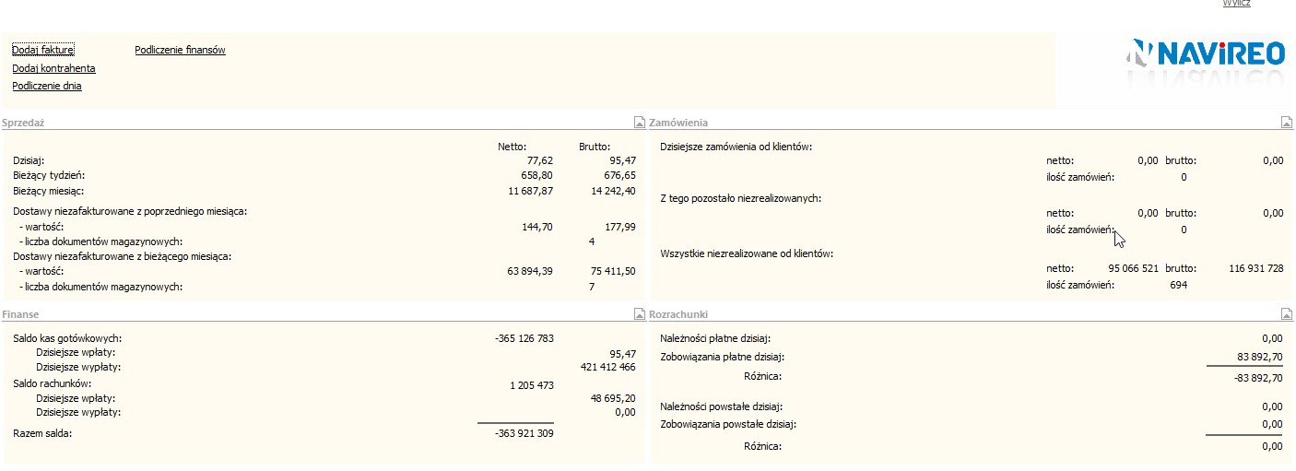

Rysunek 2 Zakładka "Hanel"

Zakładka "Handel" na stronie startowej systemu NAVIREO stanowi centralne miejsce, z którego użytkownicy mogą szybko uzyskać dostęp do kluczowych funkcji związanych z prowadzeniem działalności handlowej. Jest to interfejs, który zapewnia użytkownikom łatwy i intuicyjny dostęp do podstawowych modułów oraz informacji związanych z procesem sprzedaży i obsługi klienta. Poniżej przedstawiam główne elementy oraz funkcje znajdujące się w zakładce "Handel":

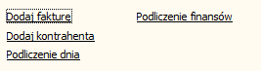

**Szybkie linki:** Na stronie startowej zakładki "Handel" znajdują się także szybkie linki do najczęściej używanych funkcji, takich jak tworzenie nowej oferty, dodawanie nowego klienta czy sprawdzanie statusu zamówień. Dzięki temu użytkownicy mogą szybko przejść do wybranych funkcji bez konieczności przeszukiwania całego systemu.

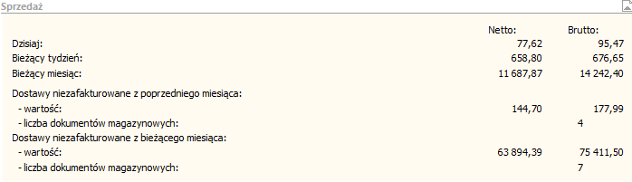

**Podsumowanie sprzedaży:** W zakładce "Handel" użytkownicy mogą znaleźć podsumowanie sprzedaży, które prezentuje kluczowe wskaźniki dotyczące aktywności handlowej, takie jak przychody, ilość nowych zamówień czy liczba aktywnych klientów. Podsumowanie sprzedaży umożliwia szybką ocenę wydajności handlowej firmy oraz monitorowanie trendów sprzedażowych.

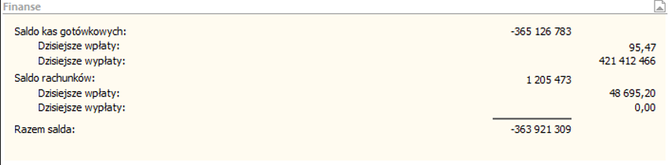

**Panel "Finanse"**

Panel "Finanse" umożliwia użytkownikom monitorowanie i zarządzanie finansami firmy. Użytkownicy mogą śledzić przychody i wydatki w danym dniu, analizować sytuację finansową firmy. Co pomaga w ogólnej orientacji jaka jest aktualna sytuacja związana z finansami.

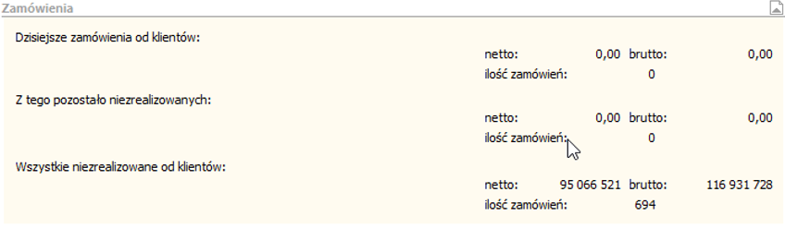

**Panel "Zamówienia"**

Panel "Zamówienia" umożliwia użytkownikom zorientowanie jak wygląda aktualna sytuacja zamówień. W tym miejscu można zaobserwować ilość oraz wartość aktualnych zamówień z podziałem na dzisiejsze niedzisiejsze oraz na zrealizowane oraz niezrealizowane.

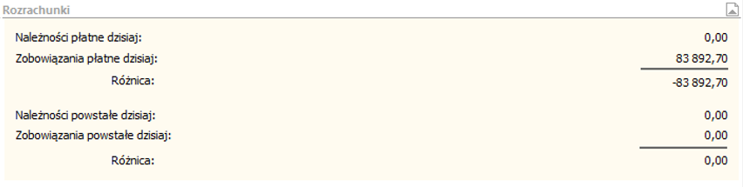

**Panel "Rozrachunki"**

Panel "Rozrachunki" umożliwia użytkownikom zorientowanie się w należnościach. W tym miejscu można zaobserwować wartość aktualnych należności z podziałem na należności i zobowiązania.

**Zakładka "Faktury sprzedaży”**

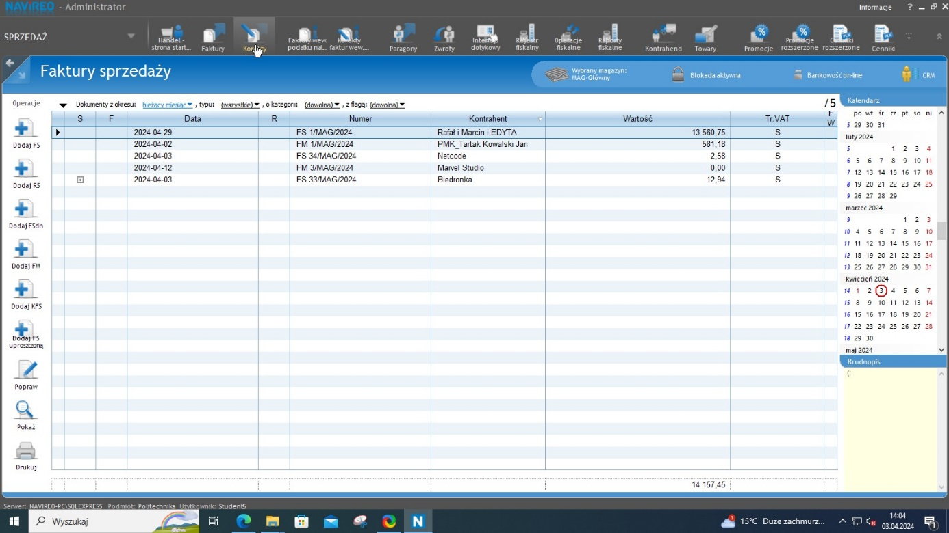

Zakładka Faktury jest kluczowym narzędziem do zarządzania wszystkimi aspektami związanymi z fakturami wystawianymi klientom za sprzedaż produktów lub usług. Możemy wybrać z jakiego okresu chcemy zobaczyć faktury jakiego mają być typu oraz jakiej kategorii.

W tej zakładce można spodziewać się przeglądu wszystkich faktur sprzedaży wystawionych przez firmę. Faktury mogą być sortowane według różnych kryteriów, takich jak numer faktury, data wystawienia, wartość.

W tej zakładce możemy wygenerować nowe faktury sprzedaży bezpośrednio z systemu. To obejmuje wybór klienta, produktów lub usług, kwoty, daty sprzedaży, terminu płatności itp.

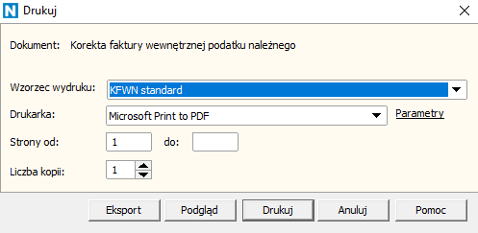

Możemy w tym miejscu również użyć opcji „Drukuj”, która pozwoli na wydrukowanie danej faktury.

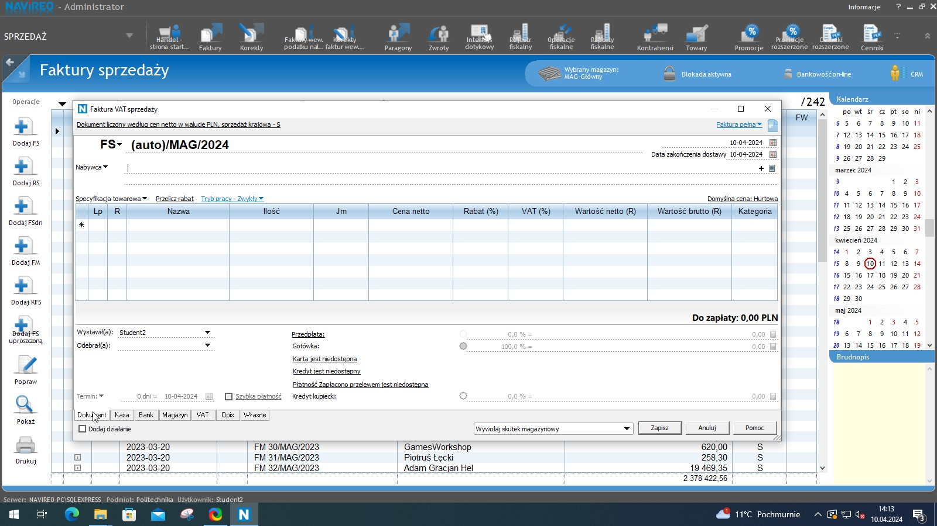

Użytkownicy mają dostęp do formularza, w którym mogą wprowadzać szczegóły dotyczące faktury, takie jak dane klienta, datę wystawienia, numer faktury, oraz szczegóły dotyczące sprzedanych produktów lub świadczonych usług.

System NAVIREO często oferuje funkcję automatycznego numerowania faktur, co eliminuje ryzyko podwójnego numerowania oraz ułatwia śledzenie i archiwizację dokumentów.

Użytkownicy mogą wybrać odpowiednią formę płatności, np. przelew bankowy, płatność kartą kredytową itp., oraz określić termin płatności.

System NAVIREO automatycznie oblicza sumy częściowe oraz końcowe kwoty na fakturze, uwzględniając stawki VAT oraz ewentualne rabaty czy dodatkowe opłaty.



Na dole okienka do tworzenia faktur znajduje się kilka opcji które pozwalają dostosować informacje konkretnej kategorii.

**Dokumenty**

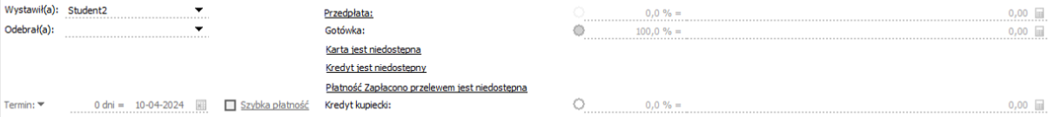

W podkategorii „Dokumenty” możemy wprowadzić kto wystawia oraz kto jest odbiorcą faktury i wprowadzić dane na temat płatności.

**Kasa**

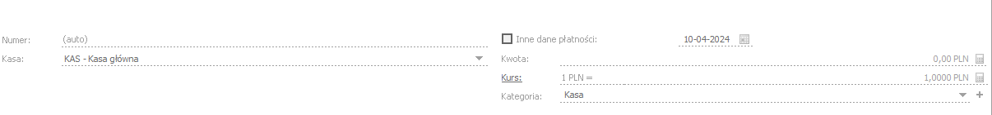

Podkategoria „Kasa” pozwala na dostosowanie doklejnych danych odnośnie płatności oraz urządzenia które obsługuje płatność

**Bank**

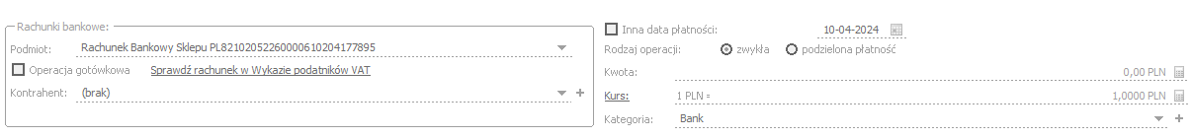

Podkategoria "Bank" umożliwia zarządzanie płatnościami bezgotówkowymi związanych z fakturami, takimi jak przelewy bankowe, płatności kartą kredytową itp.

**Magazyn**

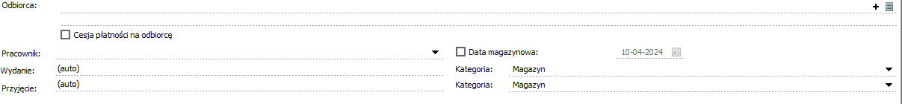

Podkategoria „Magazyn” pozwala na dostosowanie informacji związanych z wydawaniem towaru z magazynu. Można tutaj ustalić który pracownik będzie odpowiedzialny za wydanie oraz przyjęcie towaru oraz odbiorcę.

**VAT**

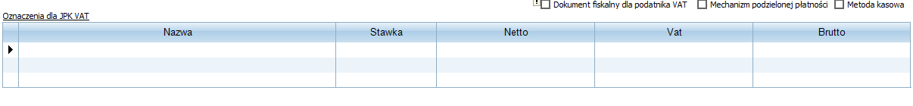

Podkategoria "VAT" umożliwia wprowadzanie danych dotyczących podatku VAT związanych z fakturami, takich jak stawki VAT, kwoty podatku itp.

**Własne**

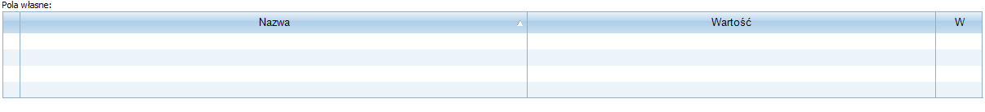

Podkategoria "Własne" pozwala użytkownikom tworzyć i zarządzać niestandardowymi polami lub informacjami na fakturach, dostosowując je do indywidualnych potrzeb lub wymagań firmy.

**Zakładka "Korekty sprzedaży”**

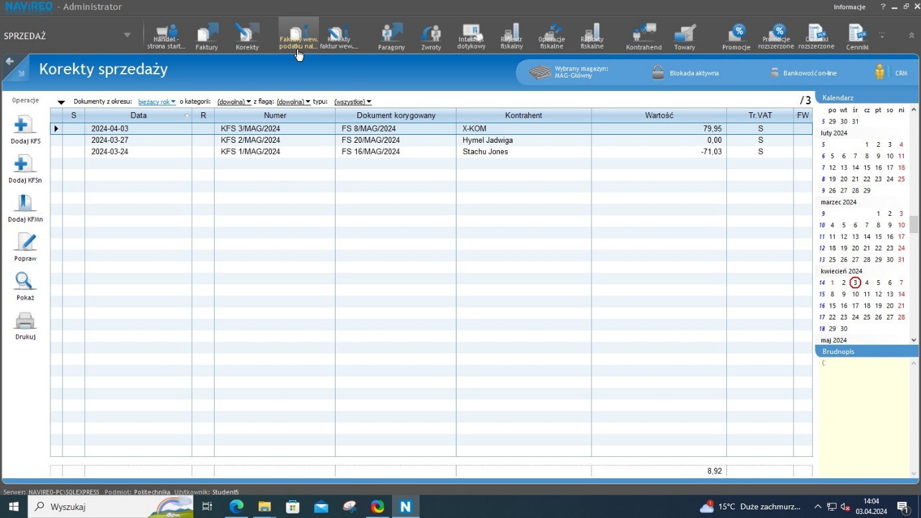

Zakładka "Korekty sprzedaży" w programie NAVIREO umożliwia użytkownikom dokonywanie korekt faktur sprzedaży w przypadku błędów lub zmian w transakcjach handlowych. Jest to kluczowe narzędzie, które umożliwia poprawienie danych na fakturach oraz dostosowanie ich do rzeczywistych warunków sprzedaży.

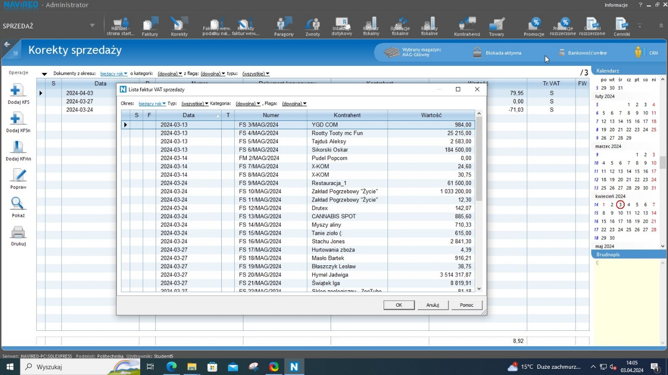

Możemy w tej zakładce zobaczyć wszystkie wystawione faktury. Możemy je posortować po dacie, numerze, nazwą kontrahenta oraz wartości.

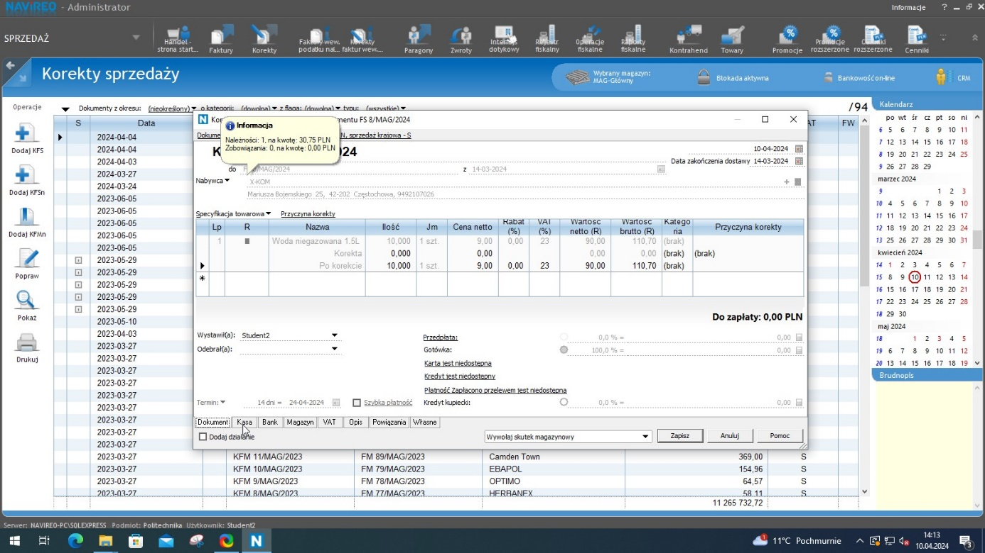

Kiedy dokonujemy korekty faktury otwiera się takie samo okno jak wtedy kiedy tworzymy nową fakturę. Jedyną różnicą jest to, że w tym momencie dane są już wprowadzone dzięki czemu możemy je skorygować.

**Zakładka "Faktury wewnętrzne podatku należnego”**

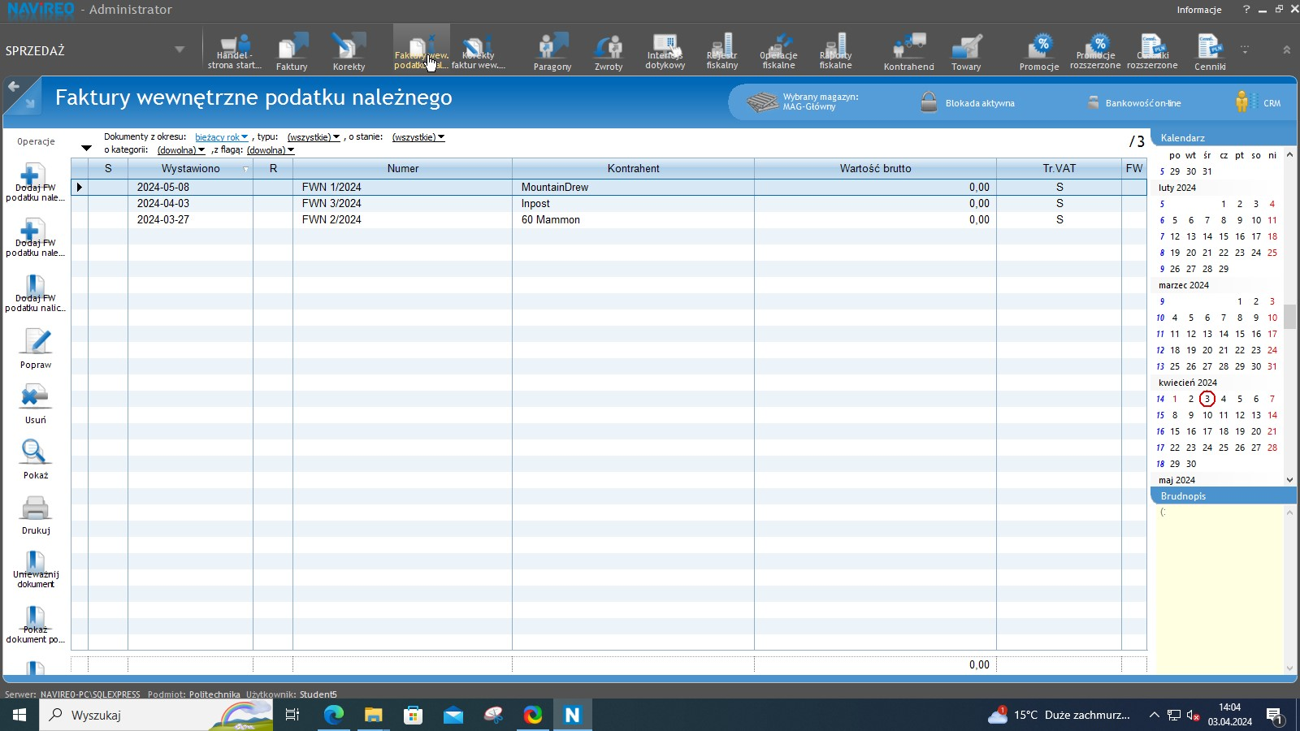

**Co to jest podatek wewnętrzny?**

Podatek wewnętrzny to rodzaj podatku nakładanego na towary i usługi sprzedawane między różnymi jednostkami lub działami wewnętrznymi tego samego przedsiębiorstwa. W skrócie, jest to podatek naliczany na transakcje wewnętrzne w ramach organizacji.

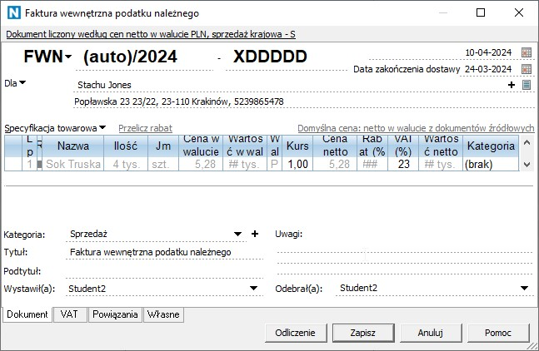

Kiedy chcemy stworzyć fakturę otwiera się takie okno w którym dostosowujemy informacje na temat danej faktury. Dodawanie faktury wewnętrznej trochę się różni od zwykłej faktury.

Na początku widzimy otwartą zakładkę „Dokument” w której podajemy Kategorię, Tytuł Podtytuł, osobę wystawiającą fakturę oraz uwagi jej dotyczące.

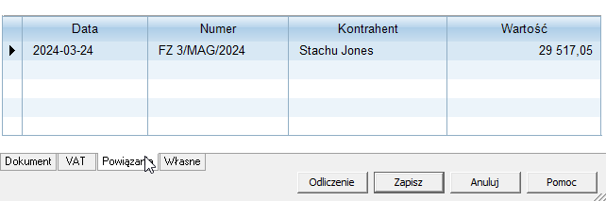

W zakładce Powiązania pozwala na ścisłe powiązanie faktury wewnętrznej z innymi dokumentami księgowymi oraz operacyjnymi, co ułatwia śledzenie historii transakcji oraz ich kontekst.

Reszta zakładek jest analogiczna do tych opisanych wyżej które dotyczą wystawiania zwykłej faktury.

**Zakładka "Korekty faktur wewnętrznych podatku należnego”**

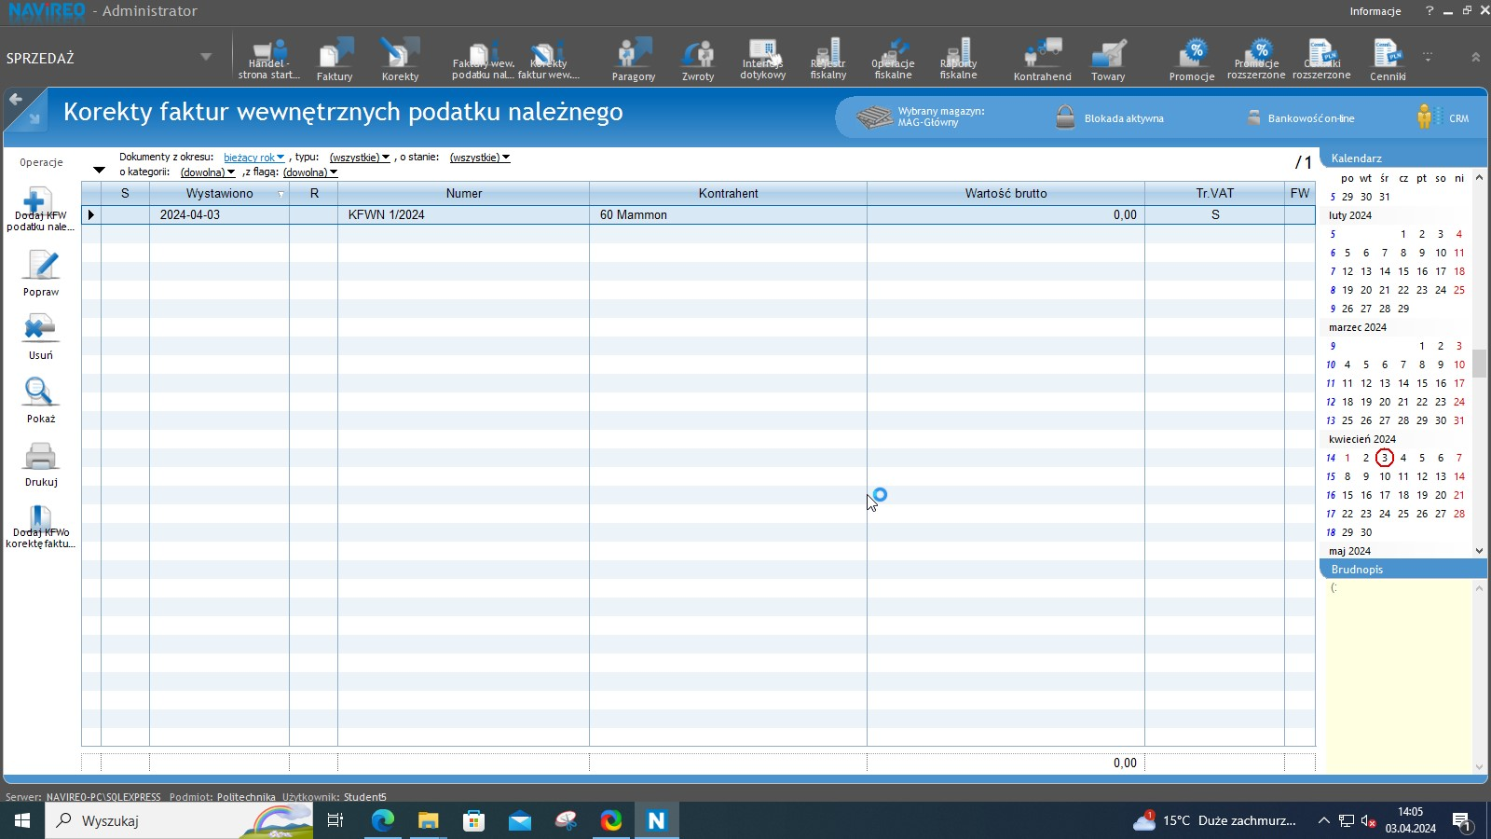

W zakładce "Korekty faktur wewnętrznych podatku należnego” możemy stworzyć korektę do wystawionej już faktury wewnętrznej. Jest to bardzo przydatne narzędzie w wielu sytuacjach.

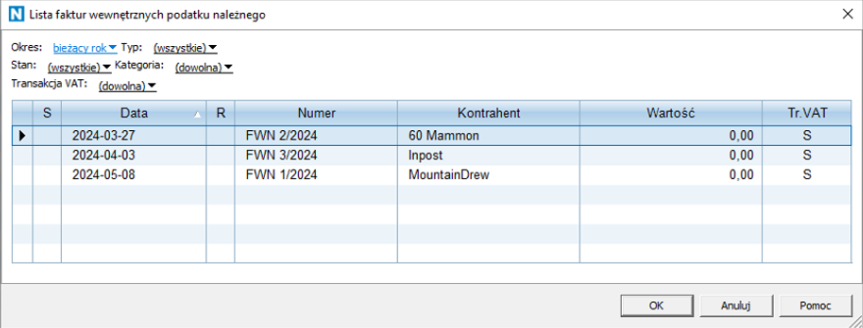

Po wybraniu opcji Dodaj KFW pokaże się okno w którym należy wybrać fakturę do której chcemy zrobić korektę.

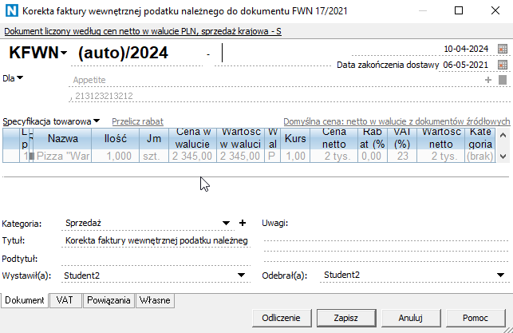

Po wybraniu faktury pokaże się okno w którym tworzymy korektę faktury. Czynność jest analogiczna do tworzenia faktury sprzedaży podatku wewnętrznego z tą różnicą, że dane są w tym przypadku już wpisane i wystarczy zmienić to co potrzeba.

**Zakładka "Zwroty detaliczne”**

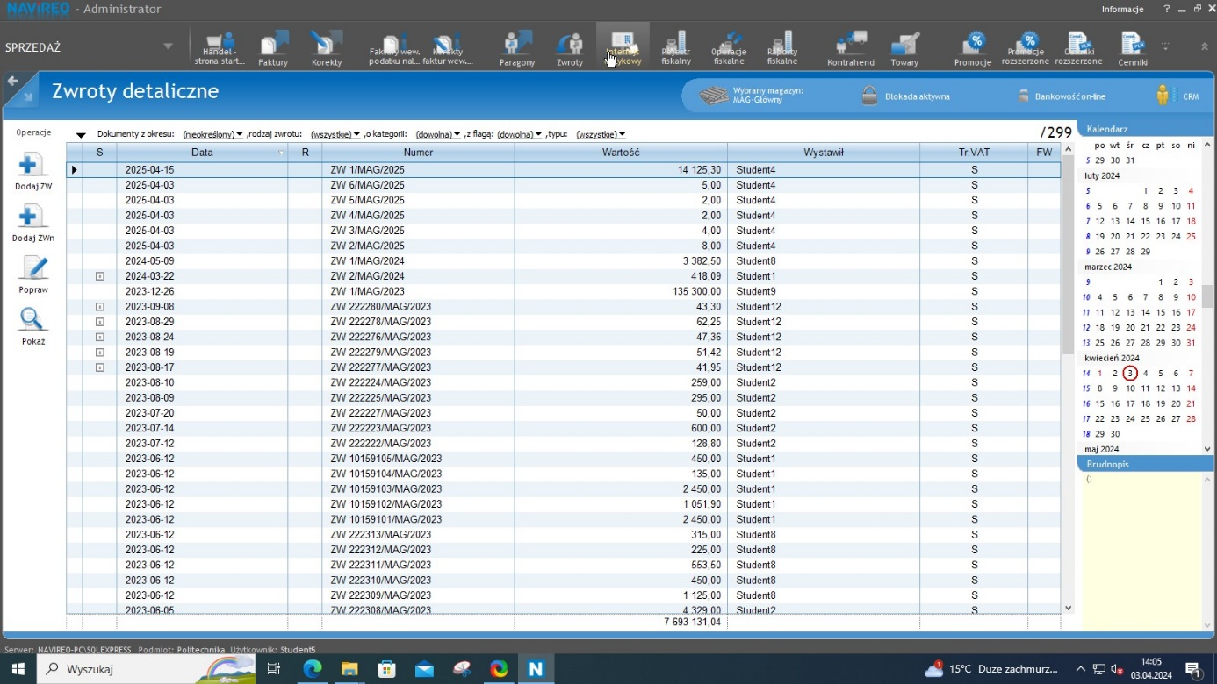

Jest to kluczowe narzędzie umożliwiające skuteczne i efektywne przetwarzanie zwrotów, co jest niezbędne w przypadku sprzedaży detalicznej, gdzie klienci mogą często zwracać zakupione towary z różnych powodów.

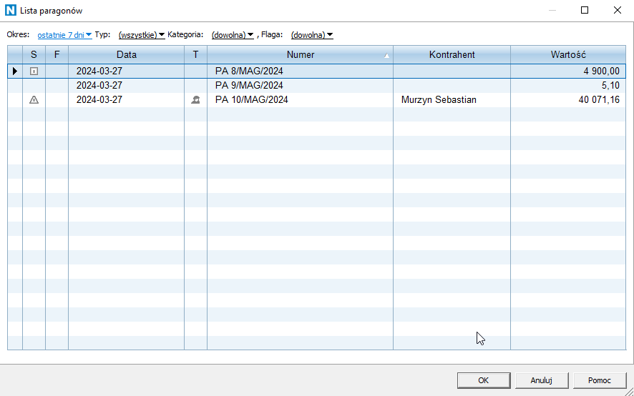

Po wybraniu Dodaj ZW otwiera się okno z listą paragonów. Należy tutaj wybrać paragon na który na być zrobiny zwrot.

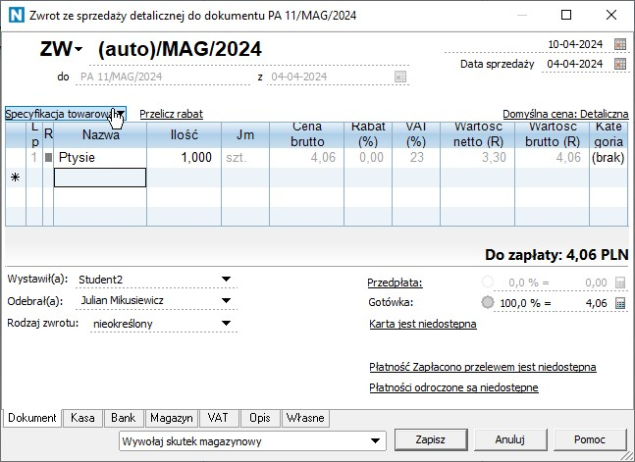

Po wybraniu paragonu należy podać w nowo otwartym oknie informacje na temat zwrotu.

W zakładce Dokumenty podać należy osobe wystawiająca zwrot, odbiorcę, rodzaj zwrotu oraz informacje na temat płatności.

Reszta zakładek jest analogiczna do zakładek w oknie służącym do wystawiania faktur.

**Zakładka "Interfejs użytkownika”**

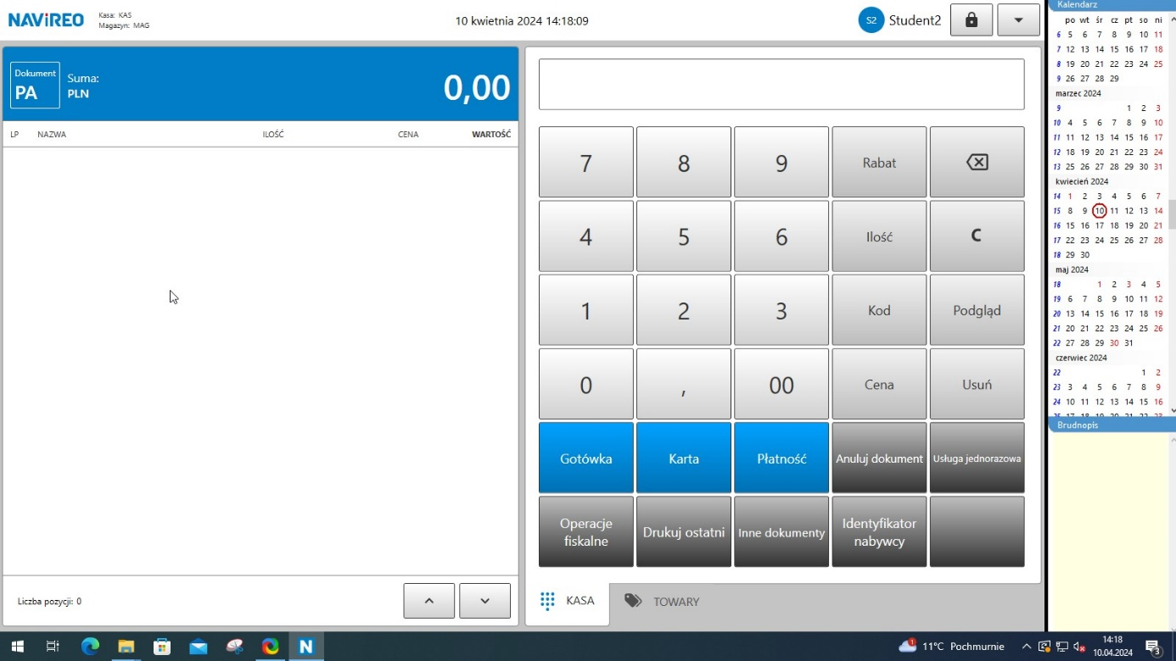

Interfejs użytkownika jest to moduł do szybkiej sprzedaży przeznaczony dla firm obsługujących klientów detalicznych. Posiada nowoczesny, intuicyjny interfejs, dostosowany do ekranów dotykowych, zaprojektowany w taki sposób, aby czas potrzebny na obsługę klienta detalicznego był jak najkrótszy.

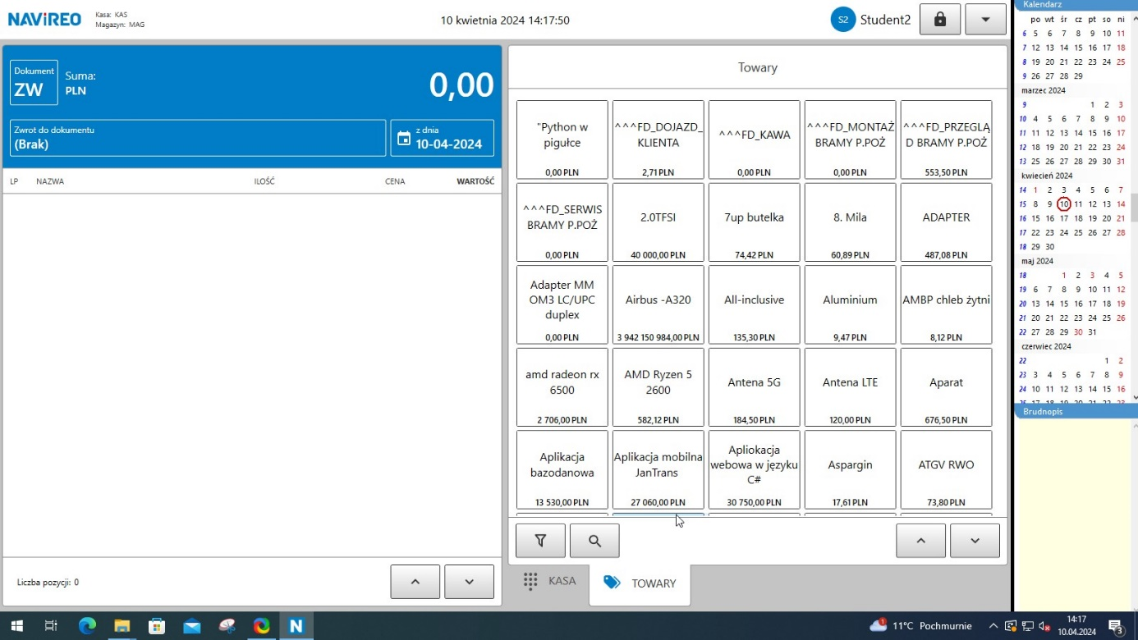

W prawym dolnym rogu znajduje się zakładka towary. Gdy w nią wejdziemy otworzy się lista ze wszystkimi towarami.

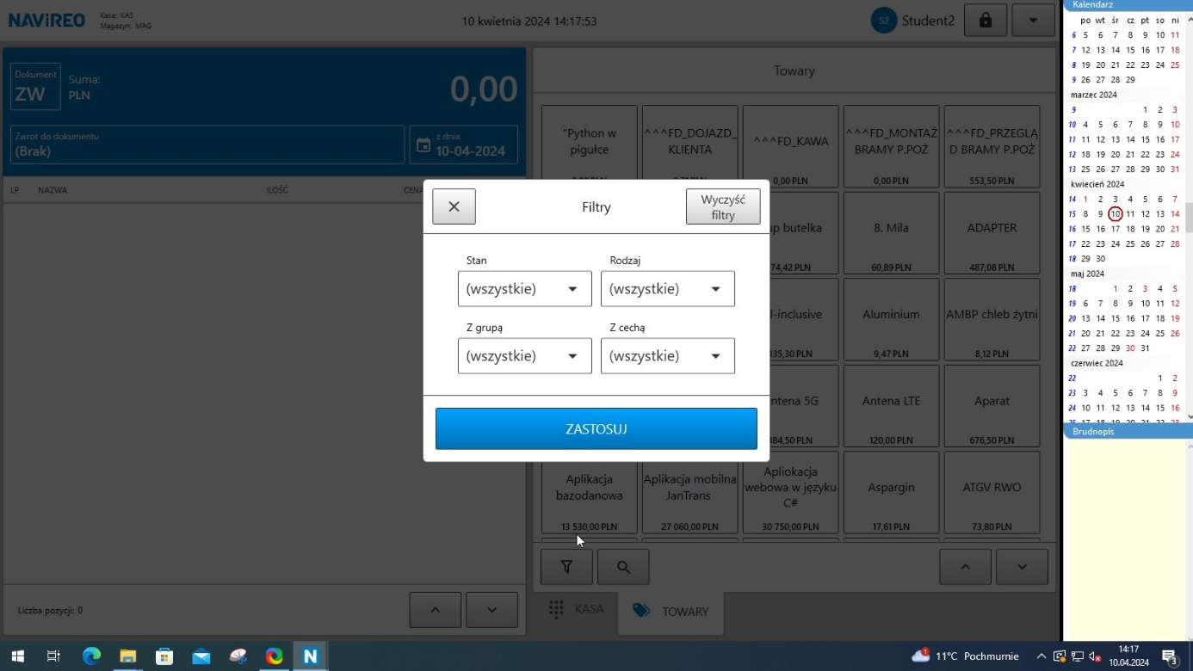

W celu łatwiejszego znalezienia produktu możemy użyć filtrów.

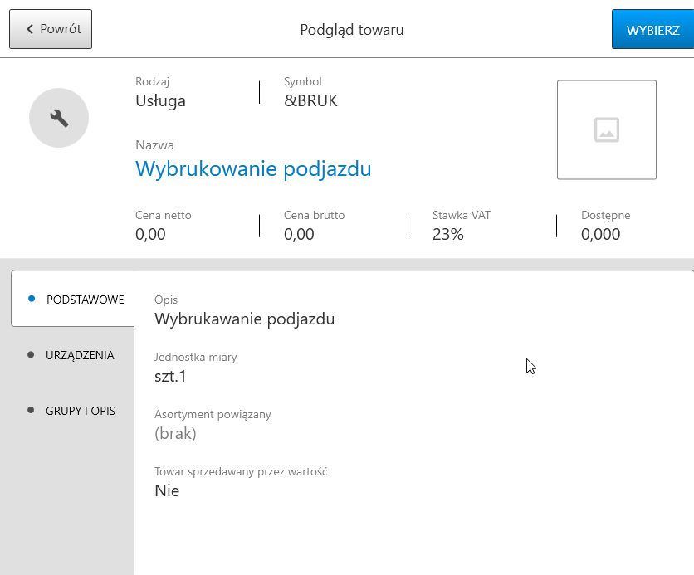

Po wybraniu konkretnego towaru otworzy się okno ze wszystkimi informacjami na temat danego towaru lub usługi.

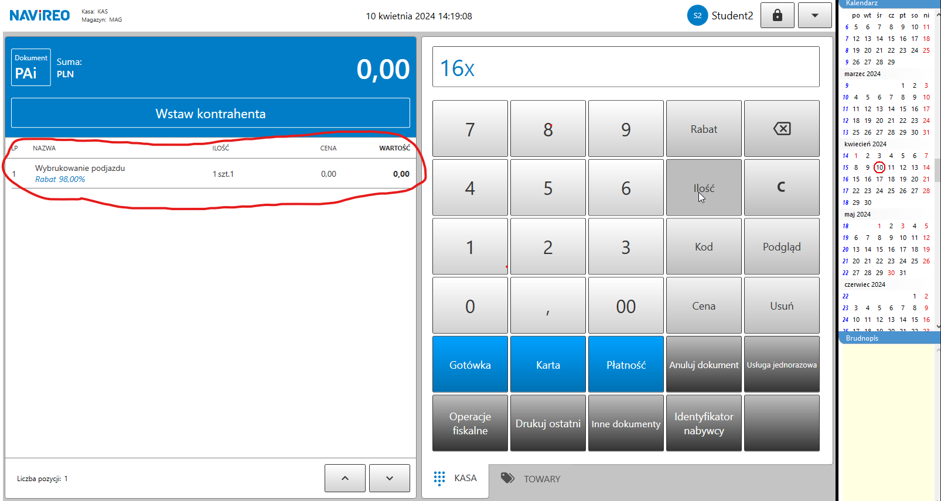

Jeśli w poprzednim oknie wybierzemy opcje Wybierz produkt doda się do listy po lewej stronie. W tym miejscu znajdują się produkty które mają zostać dodane do paragonu.

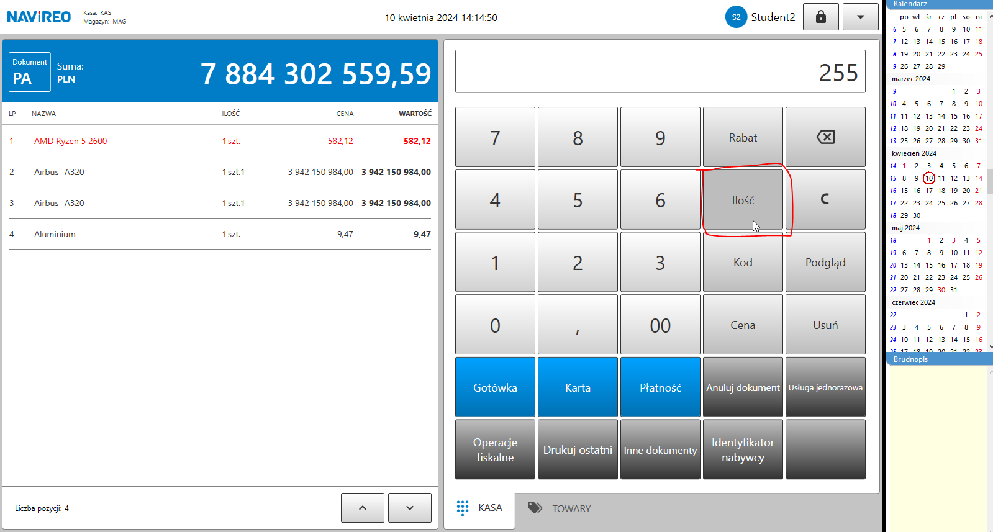

Jeśli chcemy dodać do listy kilka takich samych produktów należy przed przejściem do zakładki Towary wybrać opcję Ilość oraz podać liczbę. Wtedy po dodaniu produktu dodana zostanie wcześniej podana ilość tych produktów do listy.

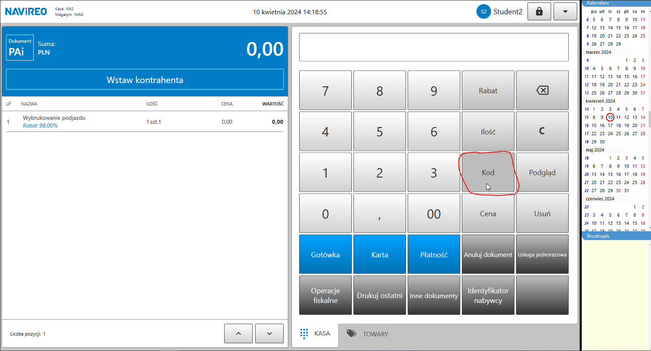

Jeśli znamy kod produktu to często warto użyć opcji Kod w celu przyspieszenia procesu dodawania produktu do listy. Po wybraniu tej funkcji należy wpisać kod który reprezentuje dany towar oraz zatwierdzić. Funkcje można mieszać z innymi co przyśpiesza pracę.

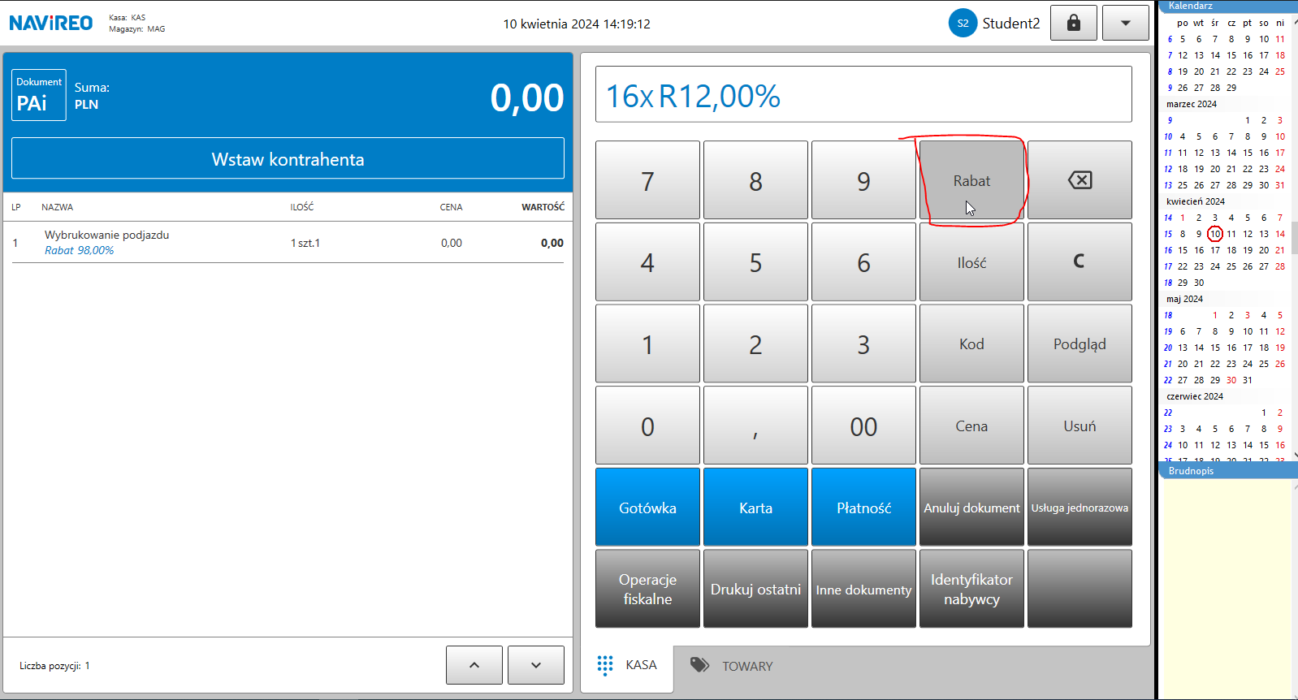

Za pomocą funkcji rabat możemy zmniejszyć cenę produktu o podany przez użytkownika procent.

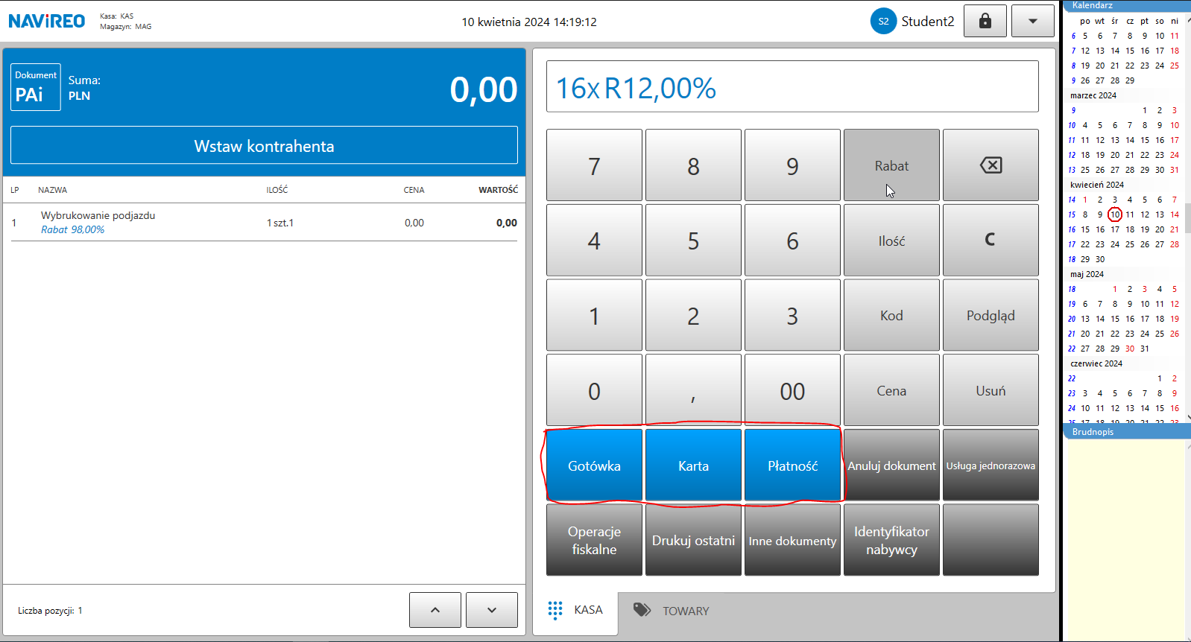

Przyciski zaznaczone na niebiesko służą do zatwierdzenia płatności

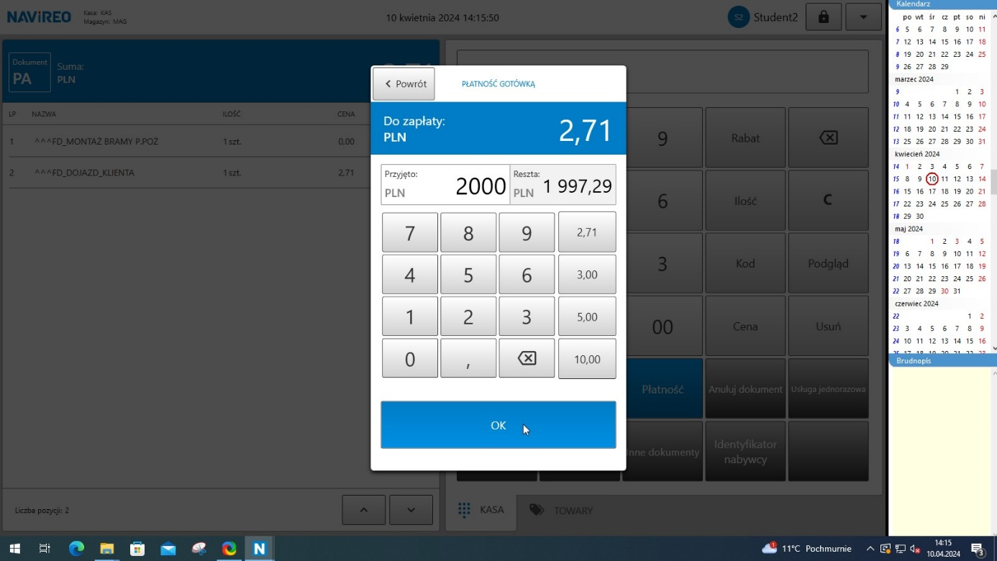

Po wybraniu kafelka Gotówka pojawi się takie okno w którym widzimy kwotę która powinniśmy przyjąć od kupującego oraz w przypadku gdy kasjer dostanie większy nominał od wartości zakupów program automatycznie obliczy ile reszty należy wydać.

W przypadku wybrania opcji Karta program obsłuży połączony terminal.

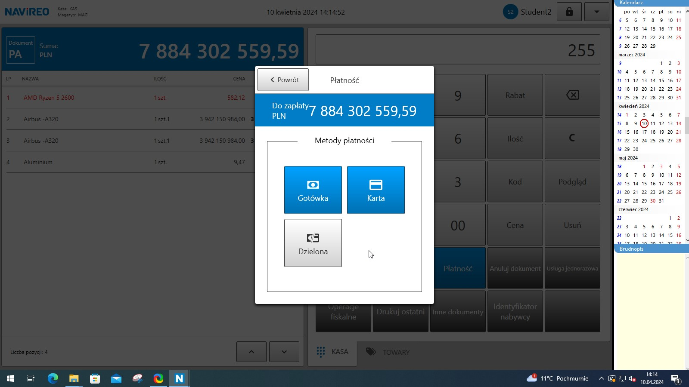

Opcja płatność pozwala na podzielenie płatności na częściowo gotówka a częściowo kartą.

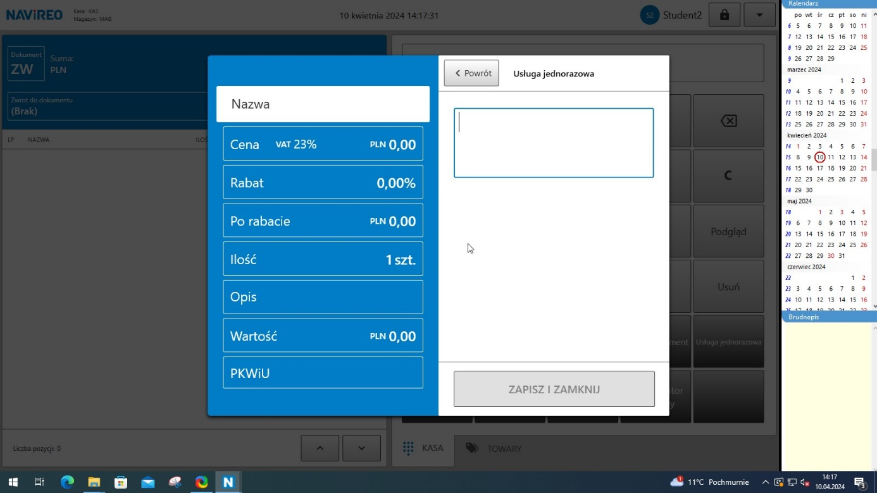

Po wybraniu kafelka z napisem usługa jednorazowa otworzy się okno w którym można stworzyć usługę której nie ma na liście zapisanych usług. Należy podać informacje takie jak nazwa usługi, opis, cena oraz wszelkie dodatkowe informacje potrzebne do jej rozliczenia.

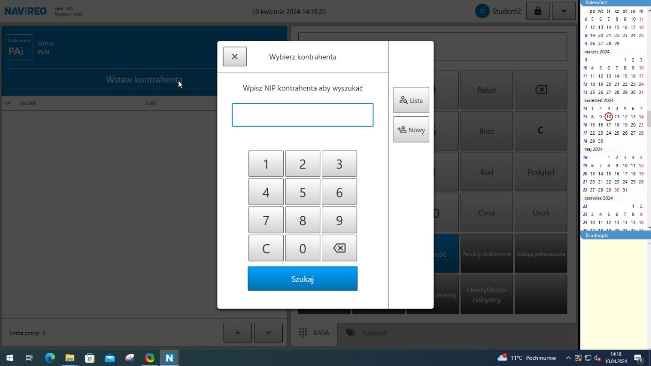

Opcja identyfikator nabywcy pozwala na wydanie paragonu z numerem NIP kontrahenta.

**Zakładka "Raporty fiskalne”**

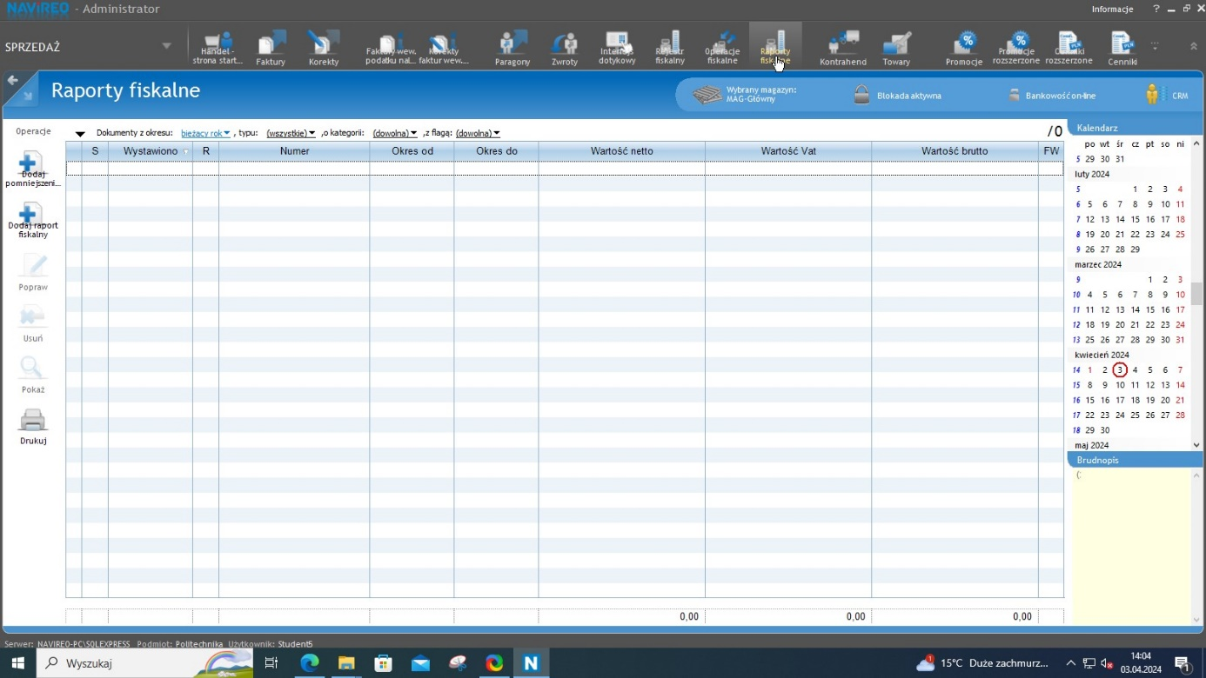

Zakładka ta umożliwia użytkownikom generowanie i zarządzanie raportami fiskalnymi, które są niezbędne do prawidłowego ewidencjonowania sprzedaży detalicznej oraz zapewnienia zgodności z przepisami podatkowymi. W tej sekcji użytkownicy mogą tworzyć, przeglądać oraz analizować raporty fiskalne, co ułatwia prowadzenie działalności oraz raportowanie do odpowiednich organów podatkowych.

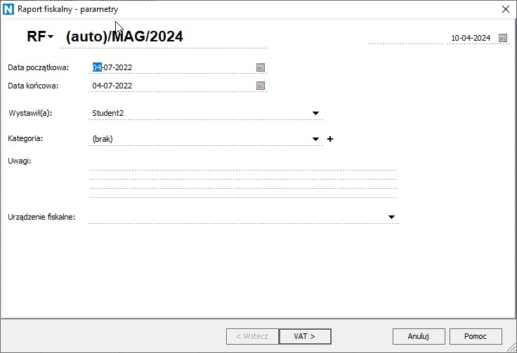

Raport fiskalny to oficjalny dokument generowany przez urządzenie fiskalne (np. kasa fiskalna, drukarka fiskalna), który zawiera szczegółowe zestawienie wszystkich transakcji sprzedaży zarejestrowanych w danym okresie.

Aby stworzyć raport fiskalny niezbędne jest podanie daty początkowej oraz końcowej które określą okres z którego raport zostanie wystawiony. Niezbędne jest również podanie osoby wystawiającej oraz urządzenia fiskalnego.

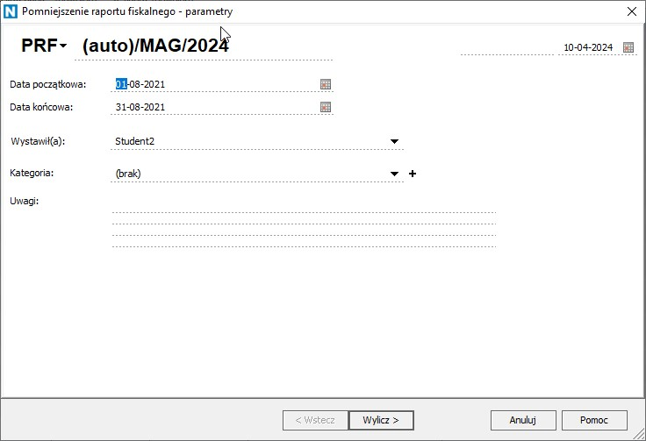

Pomniejszenie raportu fiskalnego odnosi się do korekt wprowadzanych w raportach fiskalnych w celu uwzględnienia zwrotów, rabatów lub błędnie zarejestrowanych transakcji. Proces ten jest niezbędny, aby raporty fiskalne odzwierciedlały rzeczywiste przychody firmy.

**Zakładka "Kontrahenci”**

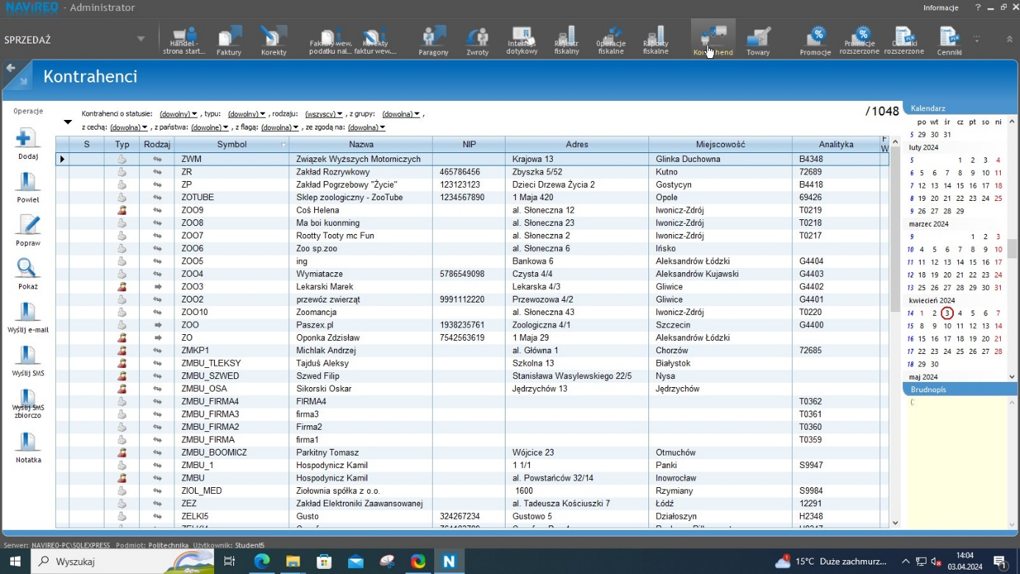

Zakładka jest centralnym punktem zarządzania informacjami o klientach, dostawcach oraz partnerach biznesowych. Dzięki niej użytkownicy mogą efektywnie zarządzać relacjami z kontrahentami, monitorować historię transakcji, oraz prowadzić dokładne ewidencje kontaktów i umów.

Możemy w tej zakładce zarządzać kontrahentami oraz wysyłać do nich wiadomości za pomocą poczty elektronicznej oraz SMS.

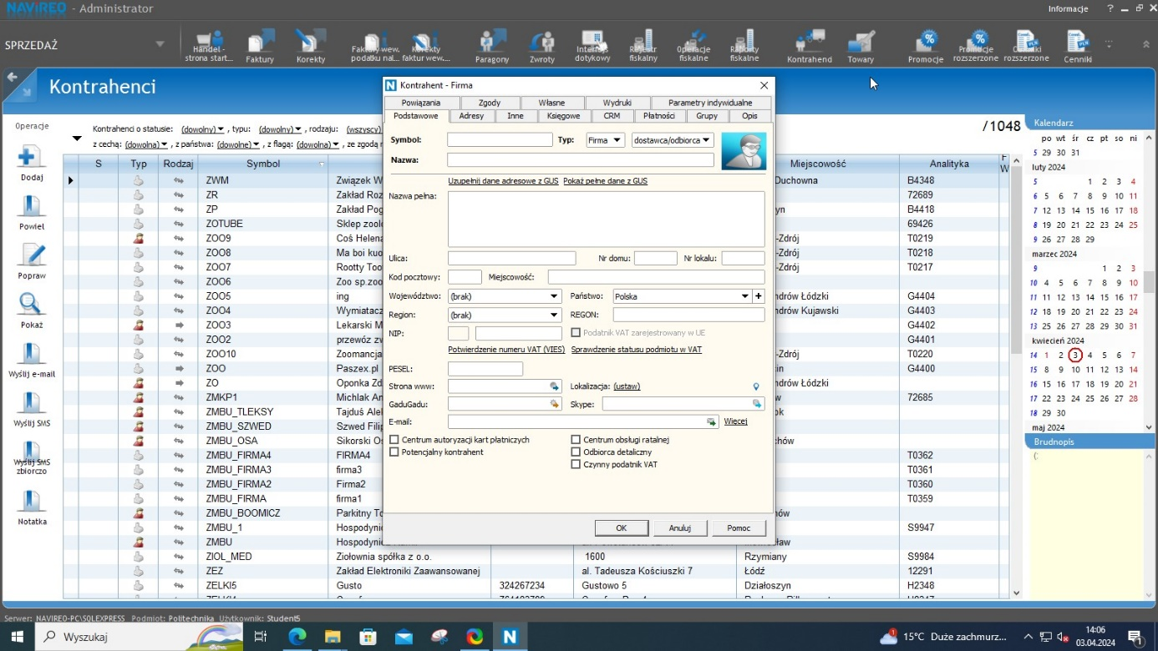

Kiedy chcemy dodać nowego kontrahenta należy podać informacje o jego adresie, typie, kontakcie oraz podać jego nazwę, a to tylko podstawowe informacje które należy wpisać. Jeśli dysponujemy większa ilością informacji możemy je wpisać w innych zakładkach na przykład na temat powiązań, płatności czy grup.

**Zakładka "Towary i usługi”**

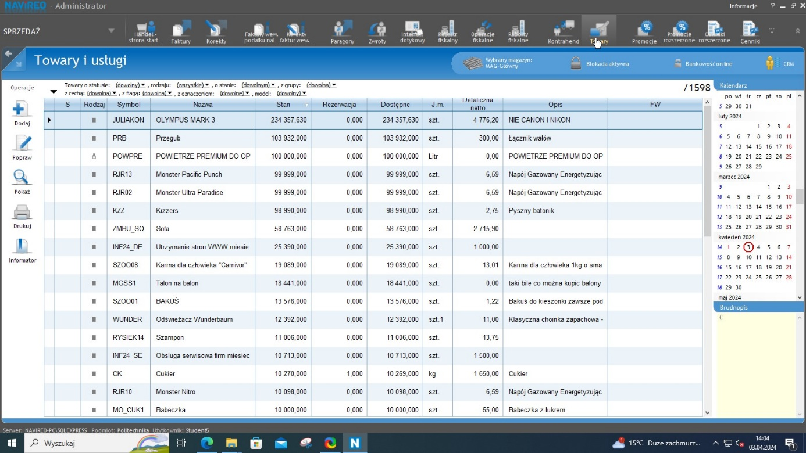

Zakładka ta jest dedykowana do zarządzania produktami i usługami oferowanymi przez firmę. Jest to kluczowy element systemu ERP, który umożliwia skuteczne zarządzanie asortymentem, cenami, stanami magazynowymi oraz cennikami usług. Dzięki tej zakładce przedsiębiorstwa mogą utrzymywać dokładne i aktualne informacje o swojej ofercie

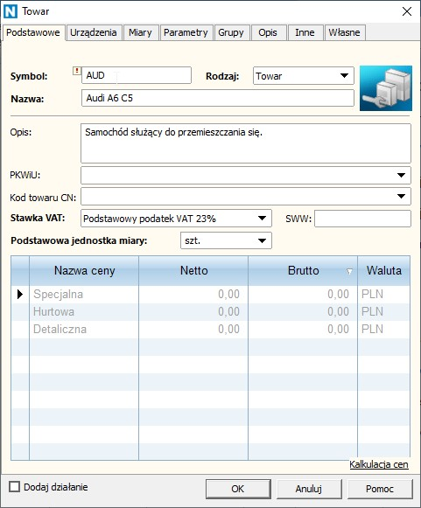

Aby dodać towar należy wprowadzić jego **nazwę, symbol, rodzaj, opis** oraz

**PKWiU** (Polska Klasyfikacja Wyrobów i Usług) czyli system klasyfikacyjny stosowany w Polsce, który służy do statystycznego, ewidencyjnego oraz podatkowego oznaczania wyrobów i usług. PKWiU jest używany m.in. do określania stawek podatku VAT, identyfikacji produktów w dokumentach handlowych oraz w sprawozdawczości finansowej i statystycznej.

**CN** (Combined Nomenclature) a jest to zharmonizowany system klasyfikacji towarów używany w Unii Europejskiej. CN jest rozszerzeniem systemu HS (Harmonized System) opracowanego przez Światową Organizację Celną (WCO) i jest używany głównie do celów celnych i statystycznych.

**SWW** (Systematyka Wyrobów i Usług) to starsza, polska klasyfikacja produktów, która była stosowana przed wprowadzeniem aktualnej klasyfikacji PKWiU

Należy również wprowadzić stawkę podatku VAT towaru oraz jednostkę miary w której będzie określana jego ilość.

**Zakładka "Promocje”**

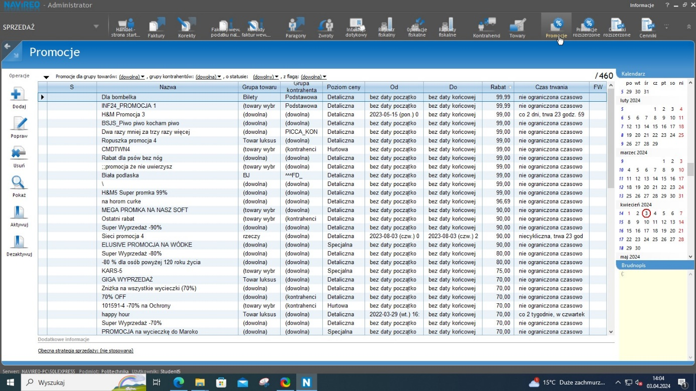

Kategoria "Promocje" jest dedykowanym modułem, który umożliwia firmom planowanie, zarządzanie oraz monitorowanie różnego rodzaju promocji i akcji marketingowych. Pozwala ona na elastyczne tworzenie i śledzenie promocji produktowych, cenowych oraz specjalnych ofert dla klientów.

Stworzone promocje można w każdym momencie aktywować oraz dezaktywować.

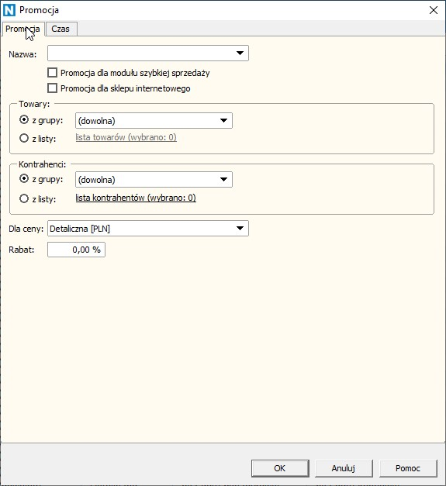

Aby dodać promocje należy wpisać jej nazwę oraz podać grupę produktów lub kontrahentów której promocja będzie dotyczyła oraz wysokość promocji podaną w procentach.

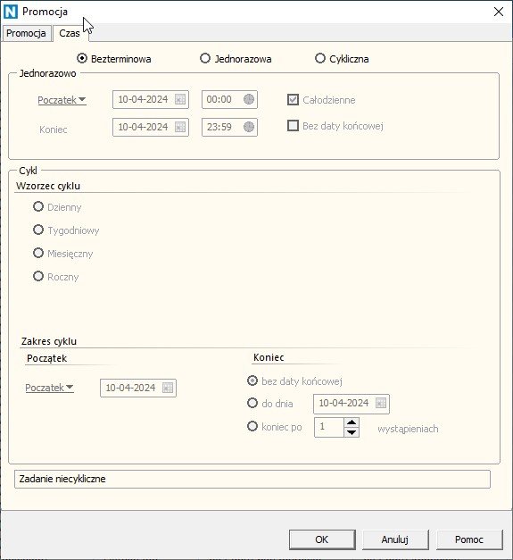

Następnie należy dostosować informacje dotyczące czasu danej promocji.

Są trzy dostępne rodzaje promocji:

Bezterminowa, która nie wymaga podania żadnych dodatkowych informacji.

Jednorazowa, w której należy podać jaki okres czasu ma działać promocja.

Cykliczna w której podajemy wzorzec cyklu który określa co ile promocja będzie odnawiana oraz zakres cyklu który określa początek i koniec.

**Zakładka "Promocje”**

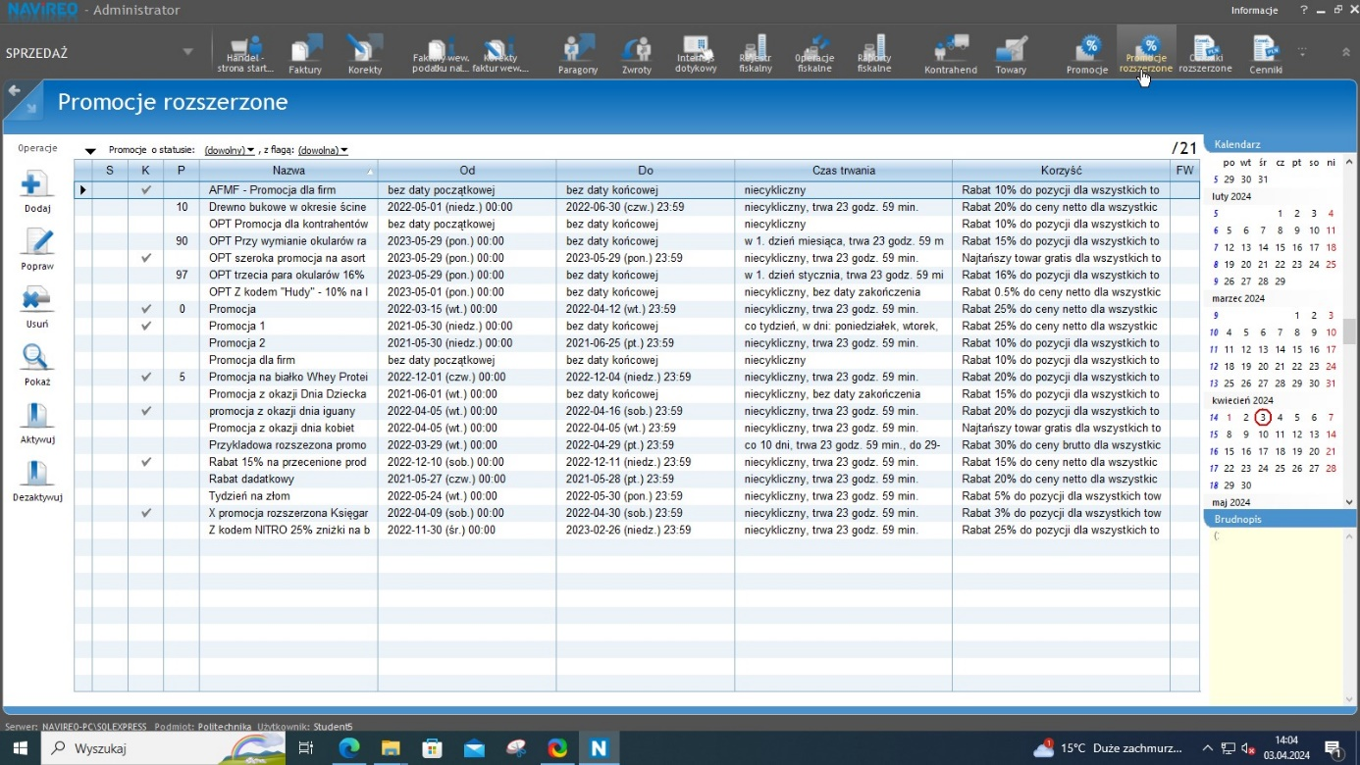

to zaawansowany moduł dedykowany zarządzaniu promocjami w sposób bardziej złożony i elastyczny niż w standardowej zakładce "Promocje". Ten moduł oferuje dodatkowe funkcje i możliwości, które pozwalają na bardziej zaawansowane planowanie, personalizację oraz monitorowanie promocji.

Gdy dodajemy zaawansowaną promocje dwie pierwsze zakładki są takie same jak w przypadku promocji niezaawansowanej jednak istnieje kilka dodatkowych zakładek.

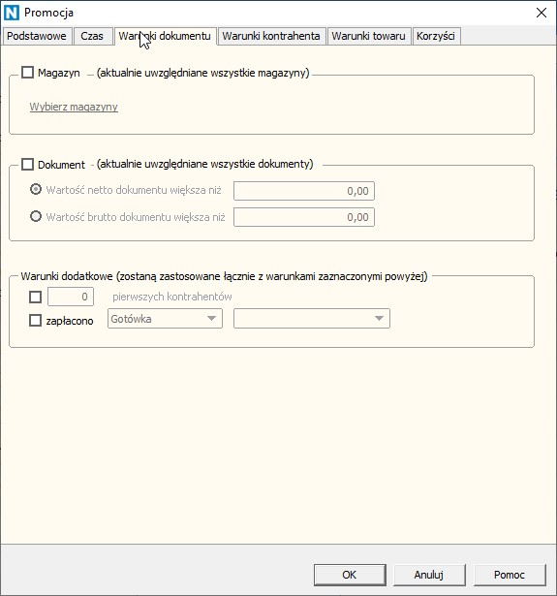

W zakładce warunki dokumentu możemy wybrać produkty z których magazynów mają być objęte promocją, dokumenty do jakiej wartości oraz ilość kontrahentów która może skorzystać z promocji i sposoby płatności obejmujące promocje.

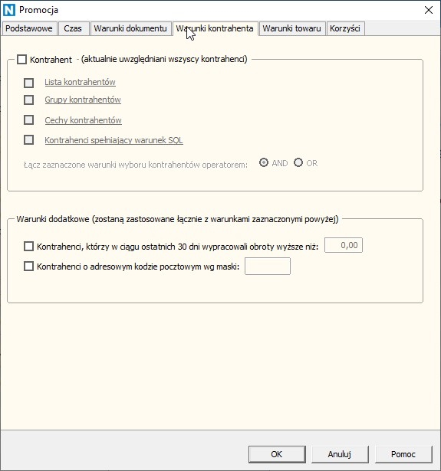

W zakładce warunki kontrahenta wybieramy którzy kontrahenci mogą skorzystać z promocji na podstawie grupy klientów, ich obrotów bądź innych zależności.

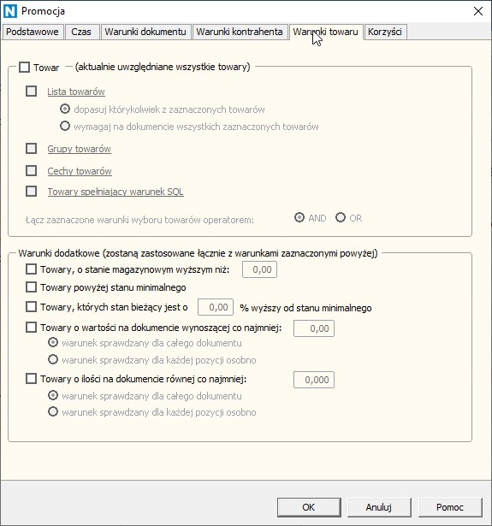

W zakładce warunki towaru ustalamy jakie kategorie towarów ma objąć promocja oraz warunki dodatkowe w których ustalamy zależności związane ze stanem magazynowym, wartości oraz ilości.

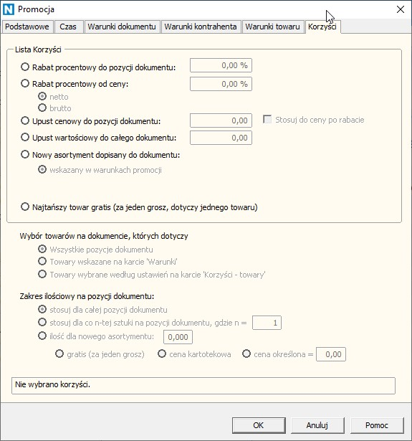

W kategorii korzyści ustalamy szczegółowe parametry promocji dotyczące rabatu. Możemy tu ustalić rabat procentowy, jaki upust centony obejmuje promocja oraz zakres ilościowy pozycji na dokumencie.

**Zakładka "Cenniki”**

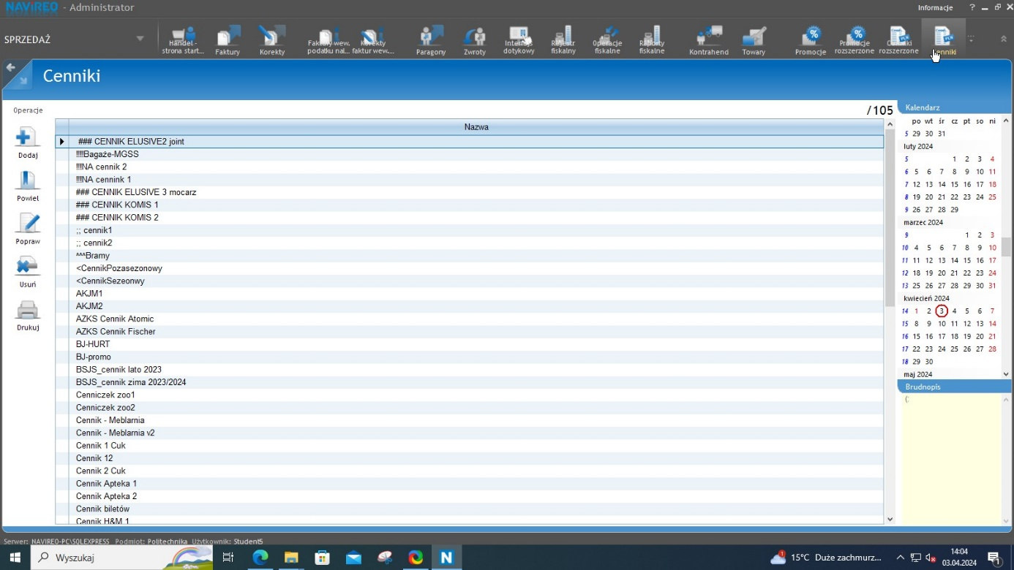

W zakładce cenniki możemy tworzyć cenniki dla grup produktów.

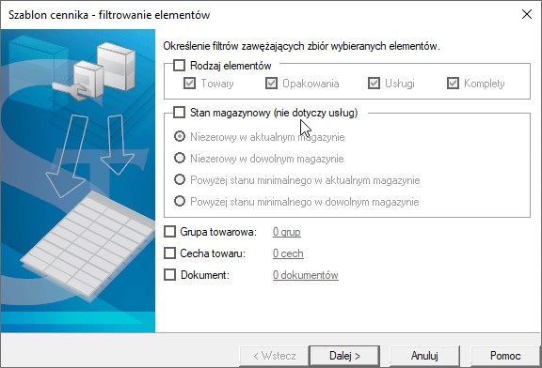  
Kiedy dodajemy cennik w pierwszym oknie wybieramy filtry według których wyświetlą nam się produkty.

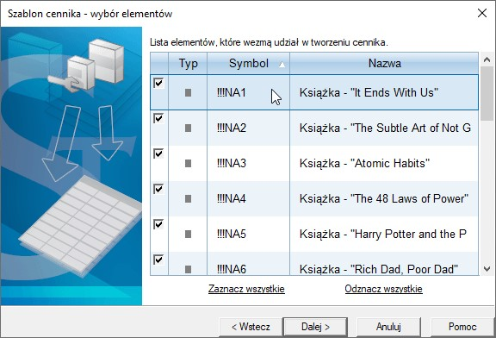

W tym oknie widzimy produkty oraz usługi zapisane w naszym systemie przefiltrowane zgodnie z wcześniejszymi wyborami. Neleży w tym miejscu wybrać produkty które chcemy dodać do cennika.

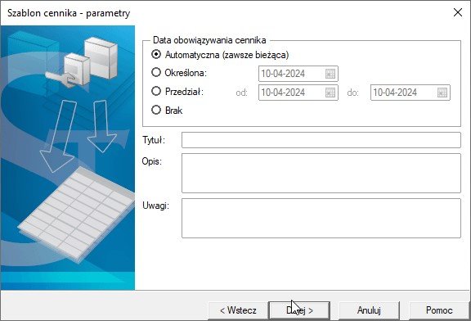

W kolejnym oknie podajemy przedział czasowy w którym cennik ma obowiązywać oraz tytuł, opis i uwagi.

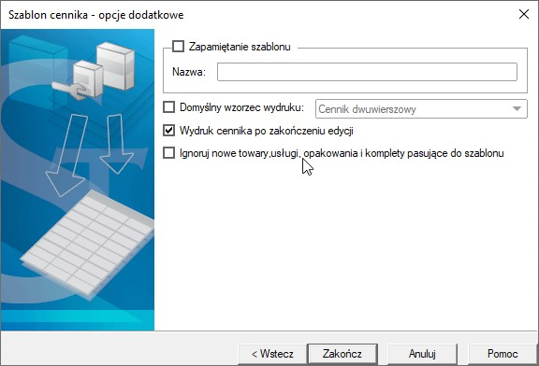

Na koniec podajemy nazwę cennika oraz wzorzec.

**Zakładka "Cennik rozszerzony”**

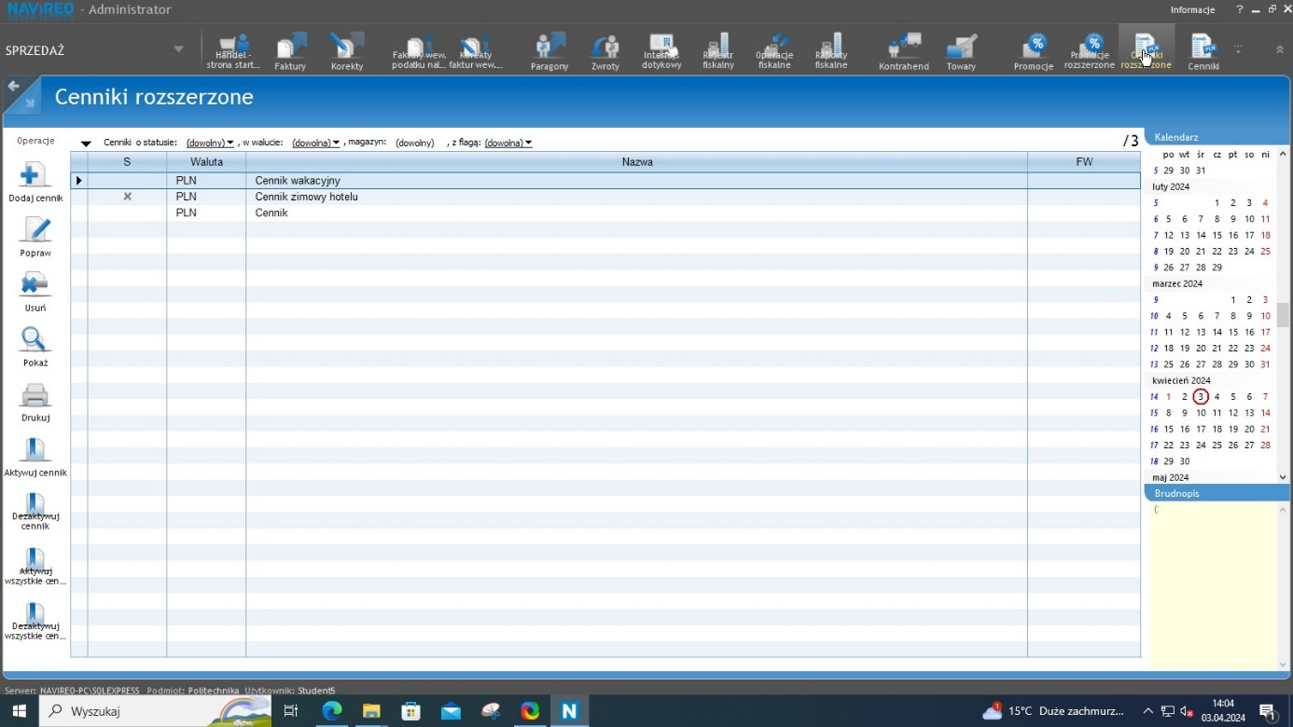

Cennik rozszerzony umożliwia stworzenie cennika tak jak w zakładce wcześniej, aczkolwiek w tym przypadku mamy do dyspozycji bardziej zaawansowane opcje.

W tej zakładce jesteśmy w stanie aktywować oraz dezaktywować cenniki

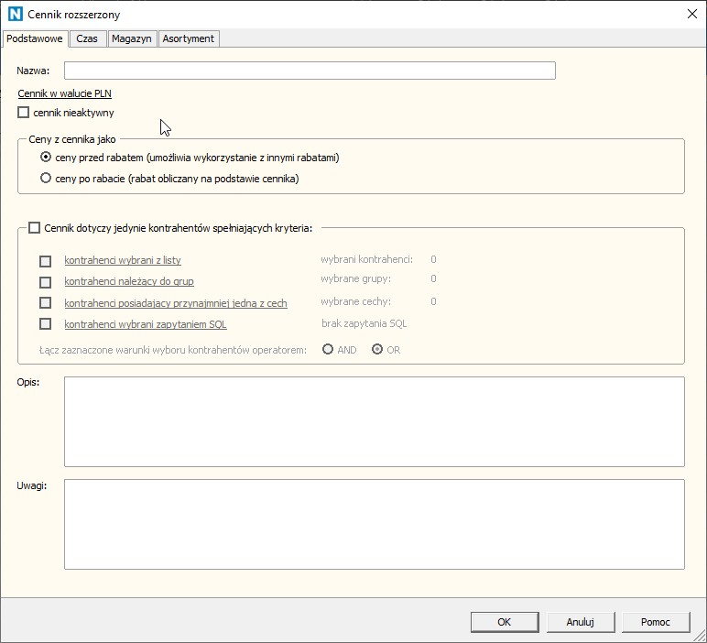

Kiedy dodajemy cennik rozszerzony w pierwszej zakładce podajemy nazwę cennika oraz czy ma on uwzględniać rabaty, poza tym ustalamy w tym miejscu których kontrahentów cennik dotyczy.

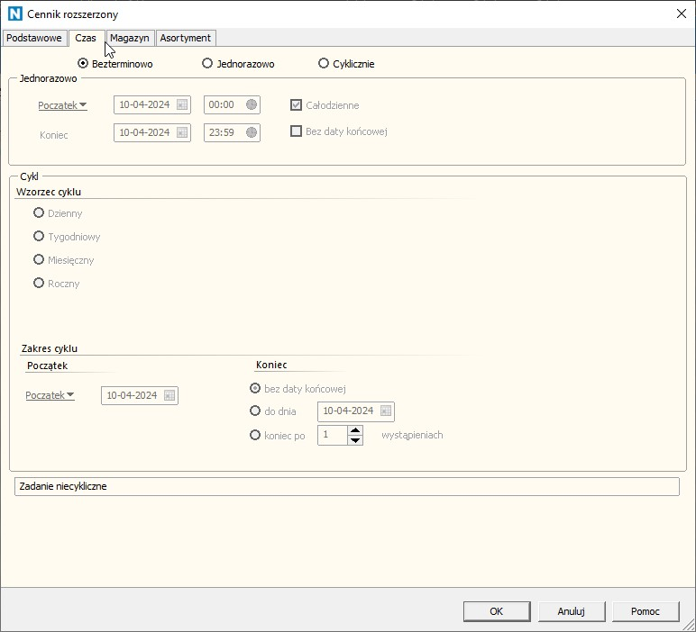

W drugiej zakładce która jest nazwana „czas” dostosowujemy okres w jakim cennik ma obowiązywać. Robimy to w ten sam sposób w jaki podaje się okres promocji.

Możemy wybrać jeden z trzech rodzajów:

Bezterminowo, który nie wymaga podania żadnych dodatkowych informacji.

Jednorazowo, w której należy podać jaki okres czasu ma działać cennik.

Cykl w którym podajemy wzorzec cyklu który określa co ile cennik będzie odnawiany oraz zakres cyklu który określa początek i koniec.

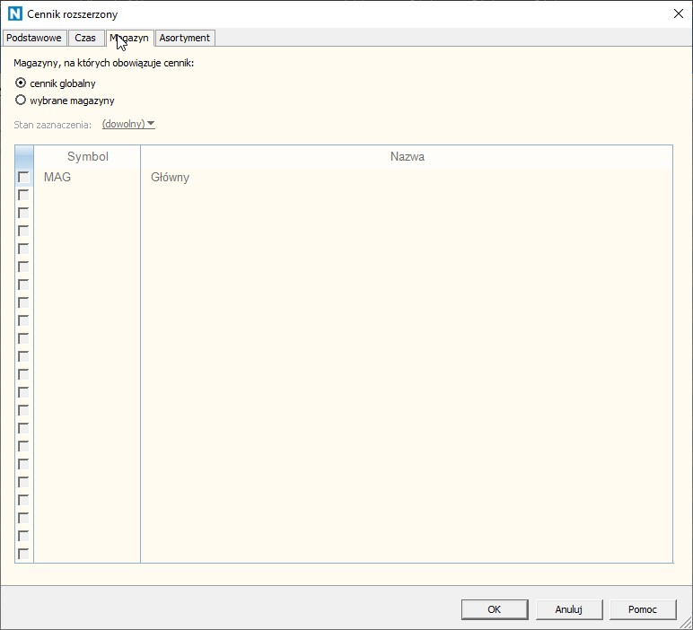

W trzeciej zakładce możemy wyodrębnić magazyny z których produkty nie będą wpisane w cennik.

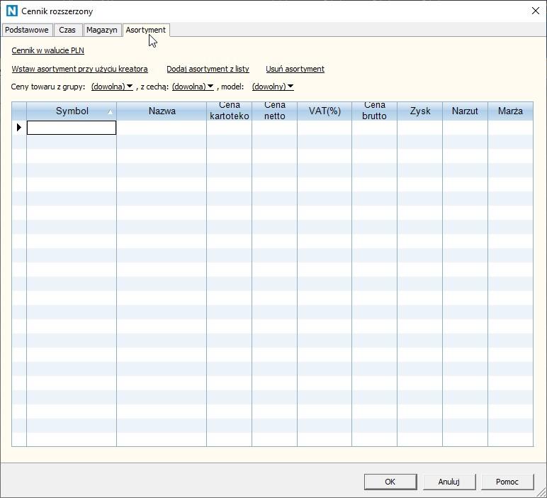

W ostatniej zakładce podajemy produkty których cennik dotyczy.

**Podsumowanie**

Dział sprzedaży w systemie NAVIREO to kompleksowy moduł, który umożliwia firmom efektywne zarządzanie wszystkimi aspektami procesu sprzedażowego. Moduł ten obejmuje szereg funkcji, które integrują różnorodne elementy sprzedaży, od zarządzania zamówieniami, przez obsługę finansów i rozrachunków, aż po wystawianie faktur VAT. Zakładka "Sprzedaż" oferuje łatwy dostęp do kluczowych narzędzi i paneli, takich jak "Zamówienia", "Finanse", "Rozrachunki", "Faktura VAT Sprzedaży", a także bardziej zaawansowane funkcje, takie jak "Korekty Sprzedaży" oraz "Faktury Wewnętrzne Podatku Należnego".

W ramach zarządzania zamówieniami, użytkownicy mogą tworzyć, edytować i monitorować zamówienia sprzedażowe, zapewniając dokładne i terminowe realizowanie zamówień klientów. Panel "Finanse" umożliwia śledzenie płatności, kontrolowanie przepływów finansowych oraz zarządzanie transakcjami bankowymi i kasowymi, co jest kluczowe dla utrzymania płynności finansowej firmy. "Rozrachunki" pozwalają na monitorowanie i analizę należności i zobowiązań, wspomagając zarządzanie kredytami kupieckimi i terminami płatności.

Funkcja wystawiania faktur VAT sprzedaży jest centralnym elementem modułu sprzedaży, umożliwiając szybkie i efektywne tworzenie dokumentów sprzedażowych zgodnych z obowiązującymi przepisami podatkowymi. Dzięki zakładce "Faktury Wewnętrzne Podatku Należnego" firmy mogą również łatwo obsługiwać specyficzne operacje podatkowe, zapewniając zgodność z regulacjami prawnymi.

Ponadto, moduł sprzedaży w NAVIREO wspiera procesy związane z korektą sprzedaży, umożliwiając precyzyjne zarządzanie zwrotami, reklamacjami oraz innymi korektami transakcji, co jest kluczowe dla utrzymania wysokiej jakości obsługi klienta i zachowania zgodności z przepisami. Dzięki zintegrowanym narzędziom raportowania i analizy, użytkownicy mogą monitorować wyniki sprzedaży, analizować dane finansowe i podejmować informowane decyzje strategiczne.

Wszystkie te funkcje są wspierane przez intuicyjny interfejs użytkownika, który ułatwia nawigację i dostęp do kluczowych informacji, oraz integrację z innymi modułami systemu NAVIREO, co zapewnia spójność i efektywność operacyjną. Moduł sprzedaży w NAVIREO jest zatem nie tylko narzędziem do zarządzania sprzedażą, ale także strategicznym elementem wspierającym rozwój i konkurencyjność firmy. Dzięki jego zaawansowanym możliwościom, firmy mogą lepiej zarządzać swoimi procesami sprzedażowymi, zwiększać satysfakcję klientów oraz osiągać lepsze wyniki finansowe.